WOLINKUP / TEL

全球话费充值系统

需求规格说明书
GLOBAL MOBILE TOP-UP | SYSTEM REQUIREMENTS SPECIFICATION

文档属性 | 内容
文档版本 | V1.0
文档状态 | 正式版
文档范围 | 全球话费充值业务；全球供货网络；国际及中国站点；共享交易与统一运营能力
适用对象 | 业务、产品、技术、质量、风控、财务及外部集成团队
需求范围 | 全球话费充值供货网络、双站点销售、TEL 非支付交易系统及独立 Payment Platform 集成
版本管理
版本 | 发布日期 | 状态
V1.0 | 2026-10-03 | 正式版
本文件以 V1.0 为正式版本起点。后续每次内容修改递增一个次版本号，依次为 V1.1、V1.2、V1.3；各文档独立编号，跨文档引用同步更新。

本文件规定 WoLinkup TEL 全球话费充值业务的系统建设范围、业务能力、接口、数据、质量、安全及验收要求。

目 录

1 目的与适用范围 6
1.1 文档目的 6
1.2 业务边界及关键约定 6
1.3 需求效力与术语 6
1.4 需求阶段、优先级与条件启用规则 7
2 业务定位、系统边界与参与方 7
2.1 总体系统边界 7
2.2 核心商业参与者 9
3 话费充值业务模式 10
3.1 商业模式与价值链 10
3.2 业务操作与订单关系 11
3.3 供应商商业合作与采购模式 11
3.4 采购结算与成本方式 11
3.5 用户群体与销售模式 12
3.6 收入与盈利方式 13
4 话费充值业务流程 14
4.1 用户话费充值下单流程 14
4.2 用户支付流程 15
4.3 话费订单充值与供应商路由流程 17
4.4 充值完成回调流程 18
4.5 Payment Platform 与供应商结算及对账流程 19
4.6 主要异常处理约束 20
5 话费充值销售终端与站点 21
5.1 国际站 Web 端 21
5.2 国际站手机端 21
5.3 中国站手机端 21
5.4 中国站微信小程序端（P2 界面接入预留） 21
5.5 各产品端共享与差异 21
6 话费充值业务全链路运营 23
6.1 运营链路与职责边界 23
6.2 全链路统一交易追踪 23
6.3 运营控制和关键监控指标 24
6.4 话费充值端到端运营动作与责任交付物 24
7 全球话费充值业务总体能力架构 26
7.1 分层间协作约束 27
7.2 支付能力在总体架构中的位置与系统边界 27
8 业务领域模型与能力边界 28
8.1 业务域划分原则 28
8.2 总体业务能力地图 28
8.3 一级业务域职责及排除边界 29
8.4 二级业务能力分解 30
8.5 关键业务域协作关系 32
8.6 核心业务对象与权威数据归属 32
8.7 业务事件及跨域关联 33
8.8 跨领域业务不变量 34
8.9 能力启用边界 35
9 基础数据与话费商品管理需求 35
9.1 核心数据关系及销售边界 35
9.2 商品能力需求 36
10 供应商及采购管理需求 36
10.1 采购与资金控制 37
10.2 供应商需求条目 37
10.3 预付款采购与余额管理的系统需求 38
11 定价报价与供货路由策略需求 38
11.1 定价与供货路由的业务边界 39
11.2 定价与报价需求 39
11.3 供应路由与履约策略需求 40
12 客户及销售站点管理需求 40
12.1 站点与客户管理需求 41
12.2 客户、站点及内容数据边界 42
13 独立支付平台集成需求 43
13.1 TEL 与独立 Payment Platform 的职责边界 43
13.2 支付创建、状态查询与退款集成需求 44
13.3 支付事件与接口契约要求 45
13.4 支付集成启用条件 46
14 客户余额与资金台账需求（CONDITIONAL） 47
14.1 账户与账务需求 47
15 话费订单与供应路由履约需求 48
15.1 话费及履约需求 48
15.2 话费订单与供应履约的责任分离 49
16 售后服务、退款与交易通知需求 49
16.1 售后需求 49
16.2 售后与退款的跨领域职责 50
17 资金结算、多方对账与经营核算需求 51
17.1 必备对账场景 51
17.2 独立财务功能需求 51
18 统一运营、营销与风险控制需求 52
18.1 统一运营中心需求 52
18.2 营销管理需求（P1） 53
18.3 风险控制需求 54
18.4 统一运营管理中心的业务调用边界 54
19 统一数据、事件与系统接口需求 55
19.1 数据及接口需求 55
19.2 独立支付平台与供应商集成事件契约 56
19.3 领域接口与数据所有权约束 57
20 系统质量、安全与数据保护要求 58
20.1 质量、连续性和安全需求 58
21 业务验证与验收标准 59
领域边界与独立责任验收 60
附录 A 业务对象与交易状态机 61
A.1 主要交易对象 61
A.2 状态与禁止转换 62
附录 B 业务领域对象、事件与业务不变量 62
附录 C 业务域与系统需求追踪矩阵 63
附录 D 标准、规范与参考资料 64

1 目的与适用范围

1.1 文档目的
本文定义 WoLinkup TEL 话费充值业务及其系统能力要求，覆盖上游供货采购、统一商品、双站点零售、与独立 WoLinkup Payment Platform 的支付集成、实际充值交付、TEL 专用资金/余额、退款、对账及运营控制。业务架构与领域能力描述用于形成统一的产品与系统设计。

1.2 业务边界及关键约定
边界 | 定义
业务商品 | 话费充值（Mobile Airtime / Mobile Credit Top-up），含已核实的固定面额和经供应商支持的可变面额。
供货边界 | 采购自具备实际商品和履约能力的 B2B 供货伙伴；全球基础资料不等于商业可售覆盖。
消费者业务 | 国际站及中国站为独立销售业务；国际销售/账户币种 USD，中国销售/账户币种 CNY。
系统共享 | 两站共用供货、主数据、商品和履约能力；售价、TEL 专用资金账户及业务规则按站点隔离。支付方式、PSP、商户账户、渠道路由和收银台由独立 Payment Platform 按站点/商户资格管理。
资金边界 | 客户直接付款由独立 Payment Platform 完成；可选 TEL 专用预存余额属于不同付款路径，且必须依据已批准的资金安排启用。若未来演进为跨业务通用钱包，应迁移至独立钱包/资金平台。
信息安全 | 通过最小授权、事件记录、完整交易追溯和必要的个人信息保护满足业务实际控制要求。

1.3 需求效力与术语
本文是 WoLinkup TEL 全球话费充值业务的系统需求依据。系统范围、功能规则、数据对象及交易状态以本文件定义为准；未经确认的供应商能力、独立 Payment Platform 接口与商户资格、资金安排和其他外部依赖，不得进入生产交易路径。

1.4 需求阶段、优先级与条件启用规则
为支持系统渐进建设，本文采用 P0、P1、P2 与 CONDITIONAL 四类阶段属性。P0 为首期生产交易闭环与安全上线必需；P1 为核心闭环稳定后的经营增强；P2 为后续扩展；CONDITIONAL 为必须在外部资金模式、合作资格或监管/合规条件满足后方可启用。未特别标注的需求按 P0 处理。
FR-MKT-* 原则上为 P1；FR-WAL-* 为 CONDITIONAL；中国站微信小程序端为 P2；智能动态供货路由与自动渠道优化为 P2；高级经营型风险分析为 P1。独立 Payment Platform 的内部支付方式、PSP、商户账户和收银台能力不属于 TEL SRS；TEL 的 Payment Integration、支付结果幂等与履约门禁属于 P0。

2 业务定位、系统边界与参与方
WoLinkup TEL 的核心是覆盖多个国家与运营商的数字话费充值服务网络，网络能力来自经核实的上游商品供应和交易交付接口。
用户的付款市场与被充值手机号的归属地应当独立建模。业务线路以“付款市场 × 充值目的地 × 运营商/商品 × 支付方式”表达，支持跨境代充场景。

2.1 总体系统边界
- 系统内：供货核验、统一商品与站点可售目录、报价、客户身份、话费订单、供应商执行与结果核实、退款业务、TEL 专用资金台账、对账与运营，以及连接独立 Payment Platform 的 Payment Integration。
- 系统外：独立 WoLinkup Payment Platform、运营商真实计费系统、供应商实际交付系统及相关银行/资金服务。TEL 仅保存与独立支付平台交互所需的标准业务请求、外部支付引用、规范化支付/退款结果及必要对账摘要，不持有 PSP 内部路由、商户渠道或卡数据。
- 共享与隔离：统一供应网络共享技术及商品能力；不同站点的可售范围、销售币种、消费者政策和 TEL 专用客户余额独立。支付方式、PSP、商户渠道及收银台由独立 Payment Platform 按站点和商户资格管理。
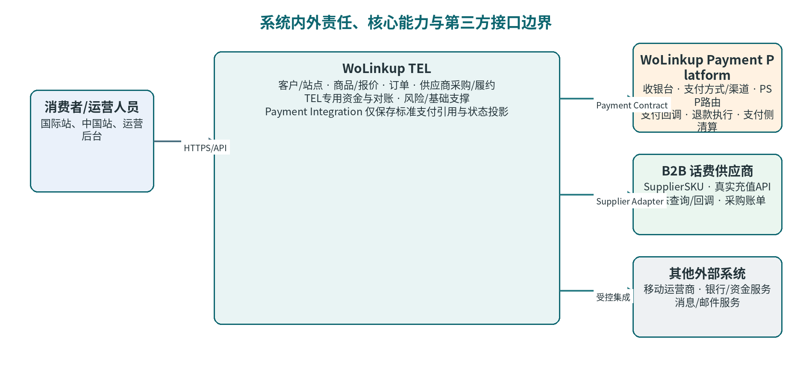
图 2-1 系统内外责任、核心能力与第三方接口边界
责任范围 | WoLinkup TEL 内部责任 | 外部合作方责任
商品与供货 | 审核供应商 SKU，映射平台商品，管理站点发布 | 供应商确认真实商品、运营商适用范围及采购价
销售与支付集成 | 出具有效报价，管理话费订单，并通过 Payment Integration 创建支付请求、保存外部支付引用及消费规范化支付结果；不管理收银台、PSP 和支付渠道。 | 独立 WoLinkup Payment Platform 负责收银台、支付方式/渠道、商户账户、PSP 路由、PSP 回调、退款执行及支付侧清算。
充值交付 | 执行选路、请求记录、回调验证及异常核实 | 供应商执行充值；运营商保留真实号码入账事实
资金与核对 | 记录站点交易、采购预存、TEL 专用余额（如启用）、Payment Platform 规范化支付/退款结果、约定结算摘要及业务差异。 | 供应商提供账户余额和采购账单；Payment Platform 提供规范化支付/退款结果及双方约定的结算/费用摘要。

2.2 核心商业参与者
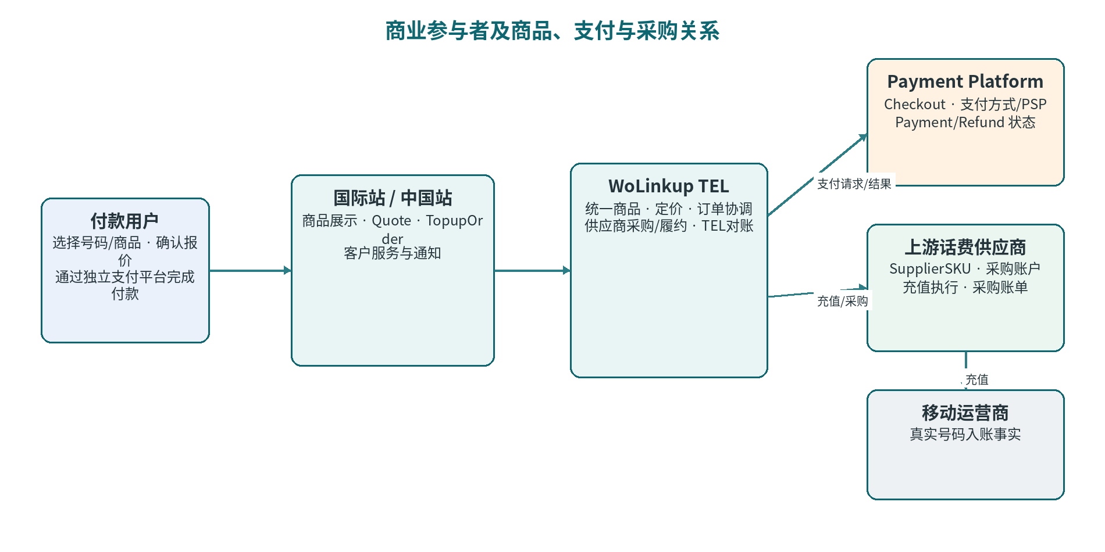
图 2-2 商业参与者及商品、支付与采购关系
参与方 | 业务责任 | 系统相关对象
付款用户 | 选择商品、核实目标号码、确认报价和支付；可为他人代充。 | User、Recipient、Quote、TopupOrder
上游供货伙伴 | 提供真实 SKU、采购价格、充值接口、状态与账单。 | Supplier、SupplierSKU、FulfillmentAttempt
TEL 全球网络 | 管理标准商品、供货选择、交易执行及跨渠道运营。 | PlatformSKU、RouteDecision、SupplierLedger
国际与中国站 | 完成不同市场的销售展示、报价、支付平台会话接入及服务通知。 | Site、SiteListing、SitePrice、PaymentReference
WoLinkup Payment Platform | 独立负责统一收银台、支付方式/PSP/商户账户、支付路由、PSP 回调、支付状态、退款执行及支付侧清算；TEL 通过标准契约接入。 | PaymentRequest、PaymentSession、ExternalPaymentID、PaymentEvent、RefundRequest

3 话费充值业务模式

3.1 商业模式与价值链
业务采用“上游 B2B 商品采购 + WoLinkup TEL 统一服务网络 + 双站点 B2C 销售”模式。上游提供已获确认的国家、运营商及话费面额，平台统一编码与供货映射后，将可售商品分站点发布给消费者。
平台的商业价值集中于整合真实供货、改善跨境购买便捷度、通过独立支付平台取得一致的支付体验、统一话费交易与充值交付、优化采购渠道，以及利用交易质量数据提高供货稳定性。供货合作类型可以为聚合商或在相应区域提供真实交付能力的合作方；是否具备直接运营商授权以具体合同为准。
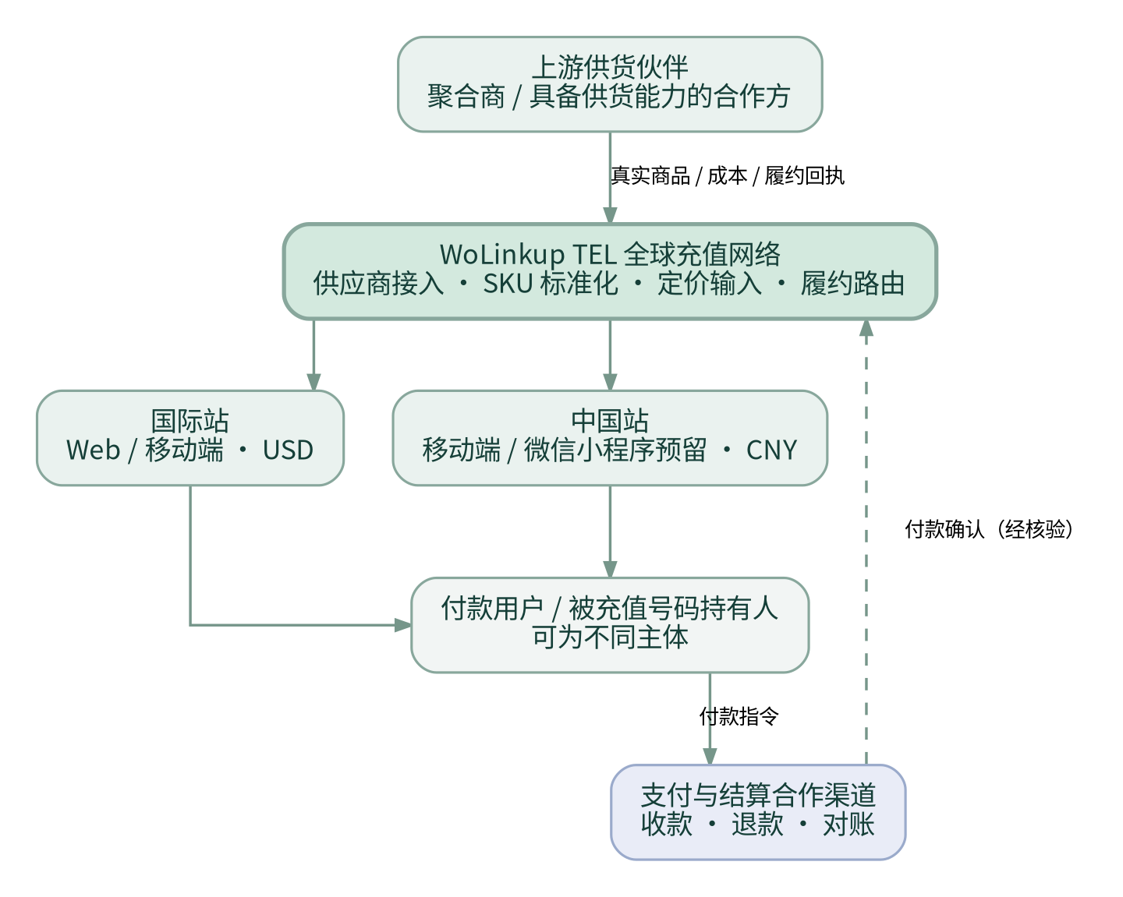
图 3-1 话费充值商业关系模型（概念）

3.2 业务操作与订单关系
用户选择目的地、运营商、目标号码及面额后，由服务端核验商品可售性并产生站点币种报价。平台分别记录话费订单与支付订单；收到经过核验的付款结果后，才允许发起上游履约。供应商受理不等于最终到账，需以可信的最终回执或主动核实结果为准。

3.3 供应商商业合作与采购模式
合作项目 | 业务内容 | 关键控制
供货授权与商品 | 核实目的地、运营商、固定或可变面额、到账值及限制。 | 每条 SupplierSKU 有有效来源和验证状态。
接口及交付 | 商品同步、充值提交、状态查询、回调、余额或额度、账单。 | 具备结果未知时的核实与异常响应路径。
商业条款 | 采购价、结算币种、价格更新、差错与资金退回责任。 | 合同版本及执行交易关联。
运营质量 | 统计实际成功率、最终到账时间、价格变化、异常率与申诉。 | 支持暂停、备用供货和逐步质量优化。

3.4 采购结算与成本方式
全球话费充值业务首期以供应商预付款采购为主要商业模式：完成供货合作后，在供应商侧开设采购账户，充值执行前由采购资金补充相应预存额度；发起满足合同与额度要求的充值时，供应商依据其业务规则预扣或最终扣减采购金额。系统不得将“API 请求已经受理”一概认定为最终采购扣款；须保留供应商实际扣款、补扣、冲正和期末余额证据。经正式批准的授信或周期账单可作为供应商差异化结算方式；供应商采购资金始终与客户余额及 PSP 待结算资金区分。
结算模式 | 业务路径 | 必须保留的记录
预付款/预存采购 | 向供应商完成预存入金，实际充值后从采购额度扣减；按账单和余额核对。 | 预存申请、外部付款、确认入账、扣款、补扣/冲正、期初期末余额
授信/周期结算 | 经合同授信产生逐笔采购应付，到约定账期支付和核对。 | 授信额度、已占用额度、订单应付、账单、付款及逾期
按笔结算/其他 | 根据供应商实际批准的交易与付款条件逐笔关联采购资金。 | 外部采购付款号、履约号、费用及冲正
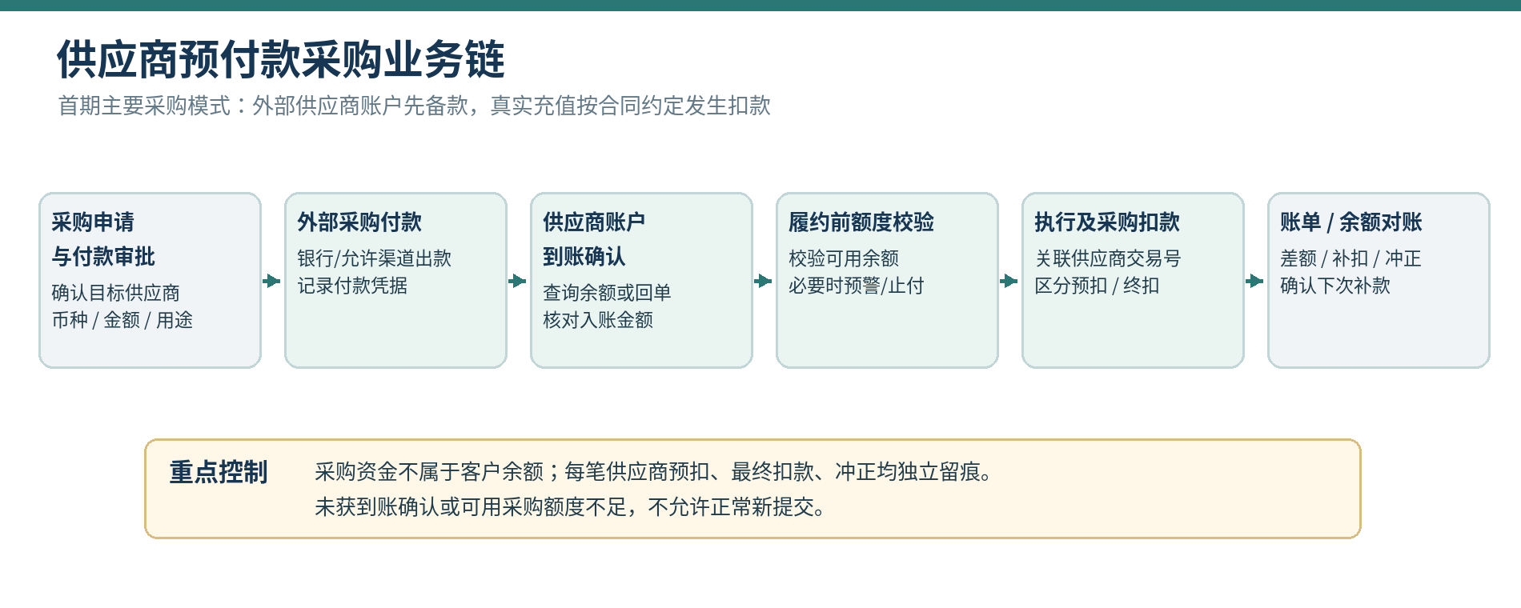
图 3-2 供应商预付款、采购执行与对账闭环
预付采购控制点 | 业务要求 | 核对或阻断条件
供应商开立及预存 | 保存供应商账户、币种、付款凭据、外部交易号和到账确认 | 未获到账证明不得虚增可用采购额度
额度使用 | 关联供应商采购余额、交易限额与实际可用余额 | 额度不足或对账异常时阻断新履约并告警
逐笔采购扣款 | 保留外部扣款时点、扣款金额、供应商订单号和最终结果 | 预扣、终扣和冲正状态不可混写
周期对账与补款 | 通过期初余额＋入金－实际扣款±调整=期末余额进行核对 | 差异形成独立协查，不用人工覆盖原记录

3.5 用户群体与销售模式
用户群体 | 主要使用动机 | 功能关注点
跨国家庭与海外亲友 | 一地付款，为其他国家/地区的亲友号码代充。 | 号码核对、到账可信、常用收件人、订单追踪
留学生、移民和跨境居住者 | 持续为本人或家庭成员的境外手机补充余额。 | 便捷复购、所在市场可用支付、交易通知
国际旅行用户 | 在国外临时向已有移动号码充值。 | 目的地搜索、可售性透明、移动端支付
偶发跨境付款用户 | 使用可用国际支付方式完成一次性跨境充值。 | 清晰报价、费用透明、无需猜测运营商

3.6 收入与盈利方式
基本收入来自话费充值销售价与实际采购成本之间的差额；业务贡献还需扣除实际支付与结算费用、可归属汇兑成本，以及退款、争议等损失。不同站点定价相互独立；供应商价格变化不得追溯覆盖已经成交的用户报价。
指标 | 业务计算定义
商品零售额 | 成功销售商品按订单成交价统计；钱包预存资金不是商品销售。
实际采购成本 | 以供应商最终扣款或经核对的应付金额为准，原币数据永久留存。
交易贡献 | 合适的净销售口径－实际采购成本－支付/结算费用－确认汇兑成本－可归属损失。
路线贡献 | 按付款市场、目的地、运营商、支付方式和供货渠道分析有效交易质量与贡献。

4 话费充值业务流程
话费充值业务流程包括商品选择、正式报价、话费订单、收银台付款、上游充值履约、结果回调、退款及多方对账。每条流程区分请求受理、处理中、最终完成和结果未知。

4.1 用户话费充值下单流程
购买用户选择国际站或中国站，搜索目的地并输入手机号；平台规范化号码、辅助识别运营商并在无法确定时要求确认。系统读取真实可售商品，显示当地实际到账内容和站点销售币种金额；用户确认后，服务端形成有有效期的 Quote，建立 TopupOrder，并通过 Payment Integration 向独立 Payment Platform 创建 PaymentRequest。
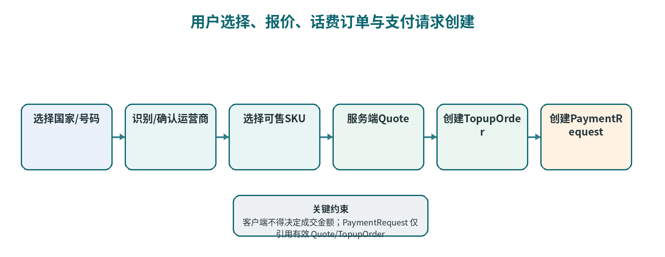
图 4-1 用户选择、报价、话费订单与支付请求创建

4.1.1 用户话费充值交易步骤与系统判定
序号 | 购买人或平台操作 | 必须产生的业务事实 / 异常控制
01 | 用户选择目标手机号所属国家或地区 | 绑定 Country，确认电话号码国际区号及目的地，不以付款国替代充值地
02 | 用户输入目标手机号码 | 规范化号码、校验长度及格式；原始输入与规范号码受控保存
03 | 系统辅助匹配运营商，用户核对或手动修正 | 号段只作辅助判断，携号转网等情形允许明确确认
04 | 系统依据目的地、运营商和号码返回可售面额 | 仅列出已核实供应商供货、满足站点规则的固定/可变面额
05 | 用户核对号码、到账面额、销售金额并确认 | 服务端生成有效 Quote、商品及规则快照和 TopupOrder
06 | 订单通过 Payment Integration 向独立支付平台创建支付请求 | PaymentRequest 关联 TopupOrder/Quote/Site/金额币种与幂等键；TEL 保存 externalPaymentId/PaymentSession 引用，客户端不能修改应付金额
07 | 用户进入独立 Payment Platform 收银台并完成支付 | 支付方式、PSP、商户账户、渠道路由和支付尝试由 Payment Platform 负责；TEL 不接触 PSP 内部编排或完整卡数据
08 | TEL 取得 Payment Platform 权威付款成功事件或查询结果后受理履约 | 经签名、金额/币种/业务键核验并幂等消费的 PaymentSucceeded 仅触发一次可履约事件；UNKNOWN/PROCESSING 不得履约
09 | 发起真实供应商充值并接收/主动查询执行结果 | 供应商受理非最终成功；未知结果锁定原执行且禁止盲重试
10 | 更新订单并向购买人发送最终结果及服务入口 | 最终成功/失败分别通知；未决告知进度；失败按政策进入售后/退款

4.2 用户支付流程
TEL 不自行计算或维护 PSP 支付方式/渠道列表。TEL 将有效 TopupOrder、Quote、SiteID、金额、币种、交易用途及业务幂等键提交给独立 Payment Platform，由其生成 PaymentSession/Checkout 并完成支付方式、PSP、商户账户、渠道路由、PSP 回调与支付尝试管理。TEL 只接受 Payment Platform 的签名规范化支付事件或主动查询结果作为权威付款依据；浏览器返回结果不得触发履约。
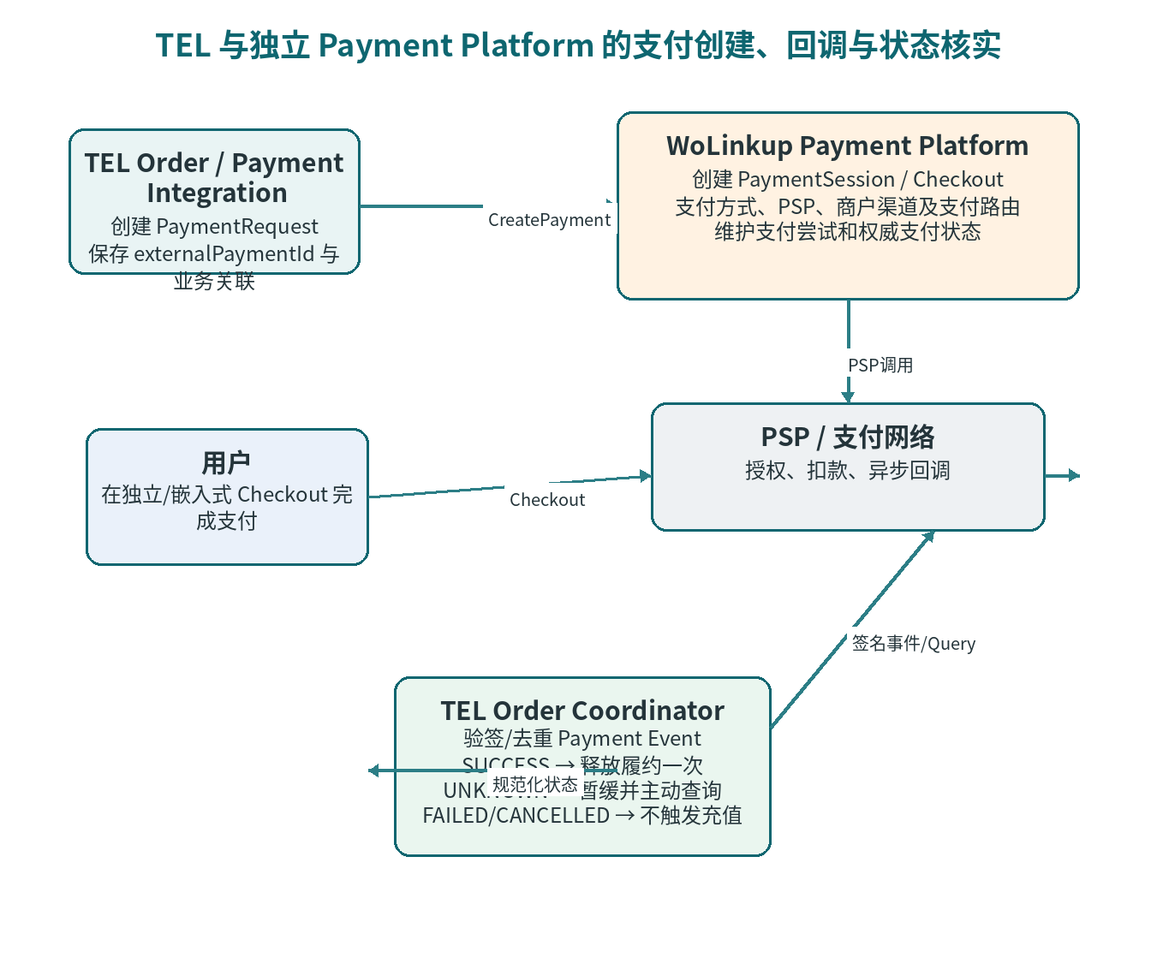
图 4-2 TEL 与独立 Payment Platform 的支付创建、回调与状态核实

4.2.1 TEL 与 Payment Platform 的支付交易协作流程
步骤 | TEL 与 Payment Platform 协作动作 | 系统边界与控制
01 | TEL 通过 Payment Integration 提交 TopupOrderID、QuoteID、SiteID、金额、币种、交易用途与幂等键 | 金额与币种必须来自服务器有效 Quote；不接受客户端自报金额作为收款依据
02 | Payment Platform 创建 PaymentSession 并返回 externalPaymentId、checkoutUrl/sessionToken 或等效会话 | 支付方式、PSP、MerchantAccount 与渠道选择由 Payment Platform 管理，TEL 不复制其内部配置
03 | 用户在 Payment Platform 的跳转/托管/嵌入式 Checkout 中完成支付 | TEL 不自行采集完整卡数据，也不根据 PSP 内部状态直接判断付款成功
04 | Payment Platform 维护支付尝试并规范化 PSP 状态 | 同一业务可能存在多个支付尝试，但 TEL 只接收平台级 externalPaymentId 与规范化权威状态
05 | Payment Platform 发送签名支付事件；TEL 必要时主动查询 | 核验 EventID、ExternalPaymentID、业务引用、金额、币种、签名与事件时序；重复事件幂等
06 | TEL 将 SUCCESS、FAILED、CANCELLED、PROCESSING、UNKNOWN 分别处理 | 只有 SUCCESS 释放履约；UNKNOWN/PROCESSING 保持未决并查询原支付，不凭浏览器提示推进
07 | PaymentSucceeded 被 TEL 幂等采纳一次并释放订单履约条件 | 不得因事件重放、进程恢复或重复查询触发第二次充值或重复钱包入账

4.3 话费订单充值与供应商路由流程
付款成功后再次核验商品可用性，按批准的主供货伙伴与备用伙伴配置执行选路；系统匹配供应商 SKU、金额/面额、地区限制、采购余额或授信、通道健康，再提交有独立 ID 的 FulfillmentAttempt。每次尝试保留供应商请求号和不可逆交易事实。
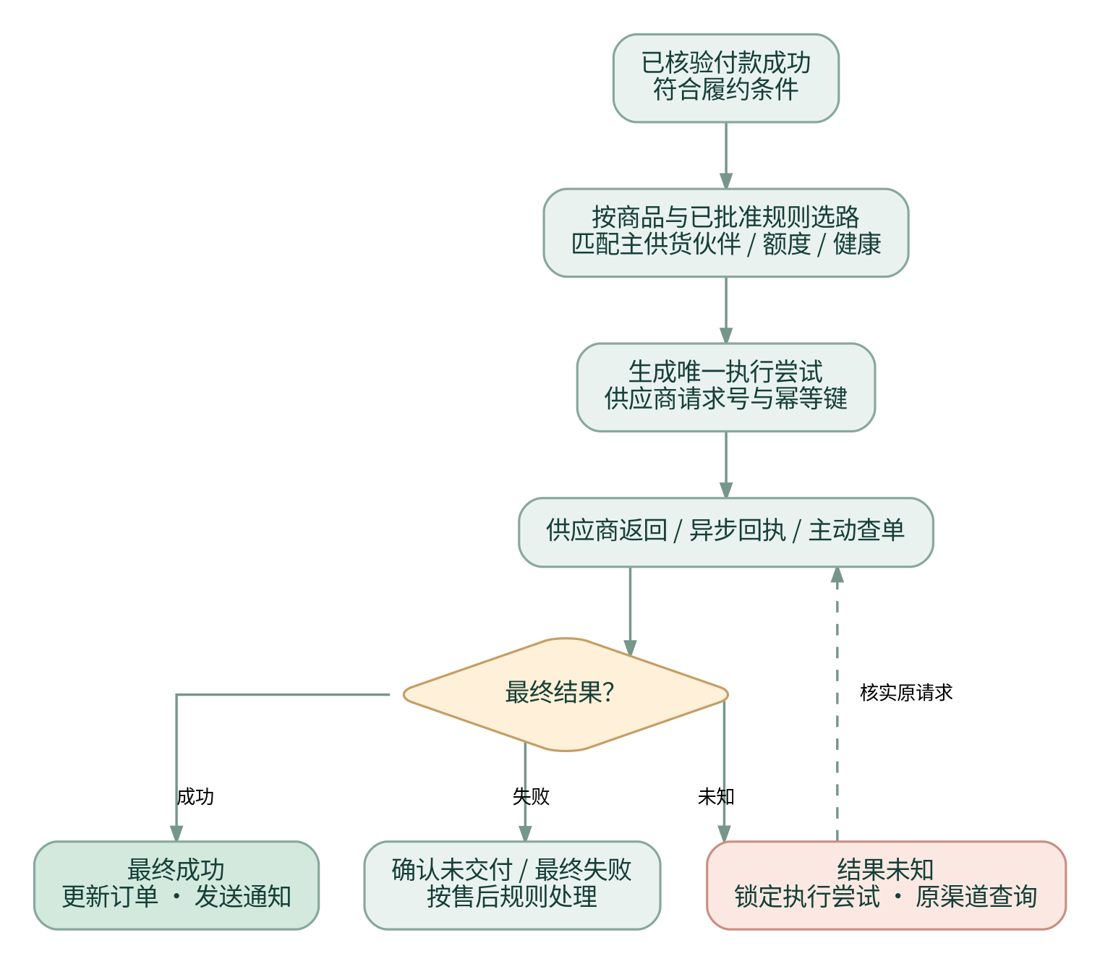
图 4-3 供应商执行、回执、查询与结果未知保护

4.4 充值完成回调流程
供应商回调或平台主动查单结果必须通过身份可信性、供应商原单号、平台执行尝试号、状态含义及重复事件校验；仅可信的最终成功/最终失败方可将履约标记为终态。重复、迟到、乱序或相互矛盾的回执需归并或进入异常调查，不能重复生成充值行为。
订单最终成功后发送用户通知并形成成本核对条件；最终失败进入经政策约束的售后处理；结果未知保留原请求并继续核实，不直接改投其他供应商。
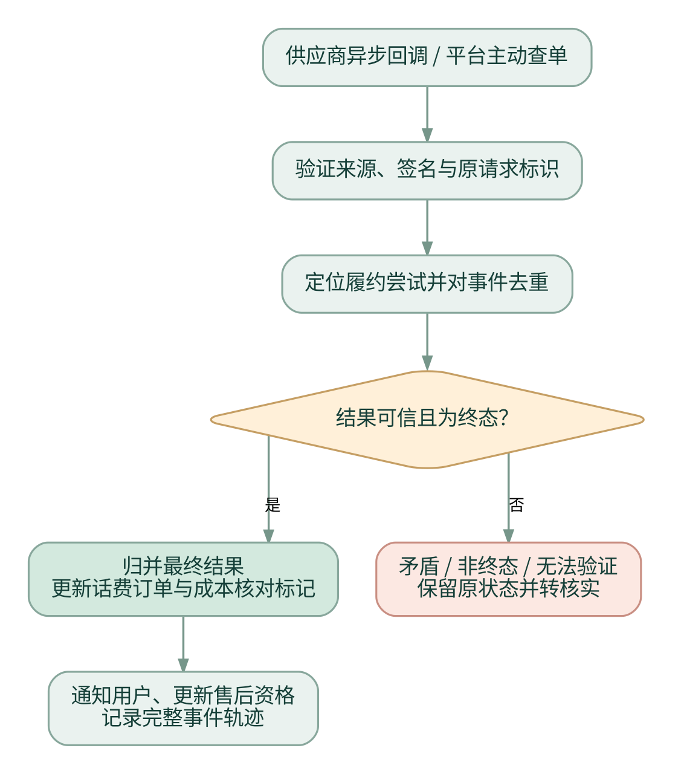
图 4-4 供应商最终结果回调与主动核实流程

4.5 Payment Platform 与供应商结算及对账流程
支付侧的 PSP 交易、渠道路由、商户账户及内部清算由独立 Payment Platform 负责；TEL 仅使用其提供的 externalPaymentId、规范化支付/退款结果及约定的结算/费用摘要进行业务核对。采购侧按履约尝试、供应商交易号、合同成本、实际扣款/账单、预付或授信余额对账；TEL 内部按话费订单、PaymentReference、TEL 资金记录、退款业务单与供应商执行进行关联核对。
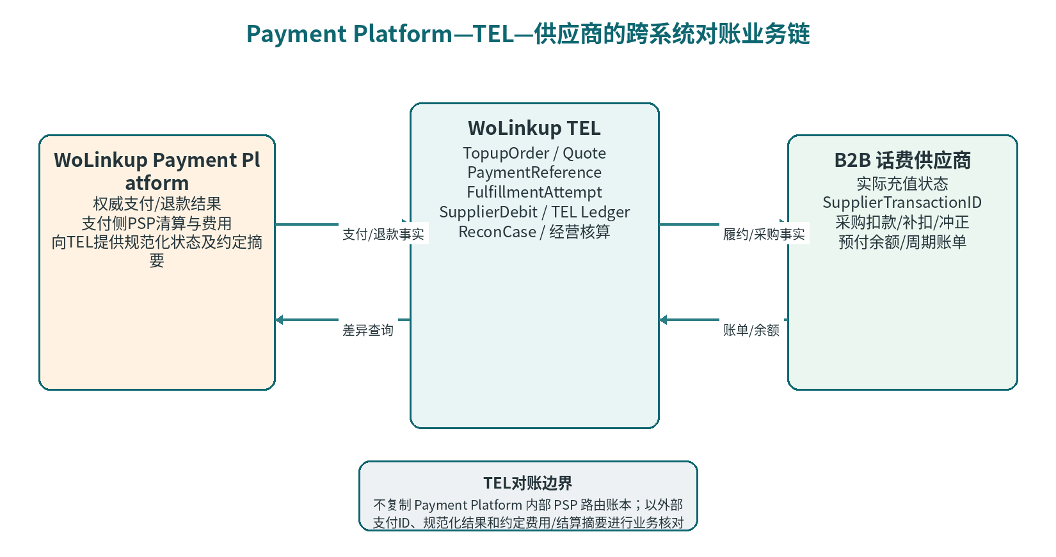
图 4-5 Payment Platform—TEL—供应商的跨系统对账业务链

4.5.1 结算链路的两类外部事实
支付侧以 PSP 原交易、结算批次、手续费、撤销、拒付及退款为核对源；付款已确认并不表示 PSP 已完成资金清算。采购侧以供应商采购账户、充值执行单、原币扣款、补扣/冲正及供应商账单为核对源；充值最终成功也不自动表示账单已经匹配。平台须先完成订单—支付—履约的业务关联，再分别开展 PSP 清算、供应商采购以及可选客户余额的独立资金核对。

4.6 主要异常处理约束
异常 | 安全的业务动作 | 禁止行为
支付状态未知 | 查询原支付交易，保持订单待核实；仅得到权威结果才变更状态。 | 将网页返回或超时直接视为付款成功。
付款完成但供货变化 | 冻结原成交价和完整订单，进入缺货或人工售后路径。 | 未经客户同意增加付款或静默删除订单。
供应商履约未知 | 锁定该执行尝试，核实原请求，保留处理证据。 | 未核实原单即自动切换渠道重复充值。
回调重复/乱序 | 按唯一事件和原业务 ID 去重、归并与冲突处理。 | 二次扣款、二次入账或发送矛盾状态。
供应商/支付账差异 | 建立可追溯差异记录与人工协查。 | 直接覆盖历史资金/成本或静默销差。

5 话费充值销售终端与站点

5.1 国际站 Web 端
国际站 Web 端提供国家与运营商搜索、目标号码输入、话费面额查询、服务端报价、统一收银台、订单进度和充值结果，以及客户身份与订单查询。首期暂以英语、香港繁体中文、台湾繁体中文、西班牙语和德语作为拟定语言范围；正式语言清单、页面翻译质量、适用政策和发布范围均须根据本文件的业务审核结果确定。所有购买入口严格依据已发布真实可售商品。

5.2 国际站手机端
国际业务的手机浏览器和响应式界面承担完整购买流程，重点保证号码输入与国家区号、可用支付方式、状态通知及客服入口在小屏设备上的明确性。与 Web 桌面端共用客户、报价、付款和订单业务对象，不能建立独立的账务真相。

5.3 中国站手机端
中国站以手机浏览器作为主要消费入口，支持目的地搜索、号码规范化、运营商确认、可售话费面额查询、订单与支付状态、必要通知及客户服务。其销售币种为 CNY，付款方式、商品发布和交易政策独立于国际站配置；微信小程序作为独立渠道接口预留。

5.4 中国站微信小程序端（P2 界面接入预留）
系统在客户身份、商品查询、报价、订单、付款及售后接口层允许新增微信小程序渠道。小程序端是否正式开放、适用支付方式以及账号授权方式应依据相应渠道资质确定；未获准启用的小程序渠道不得向真实用户开放。

5.5 各产品端共享与差异
功能能力 | 国际站 Web / 手机端 | 中国站手机端 / 小程序预留
商品网络 | 共享真实供应商与 PlatformSKU | 共享真实供应商与 PlatformSKU
发布与定价 | 独立可售发布；USD | 独立可售发布；CNY
客户及身份 | 既定邮箱账户；五语言购买体验 | 独立站点账户；移动交互优先
支付方式 | 通过独立 Payment Platform 展示已批准的国际支付会话/方式 | 通过独立 Payment Platform 展示已批准的中国站支付会话/方式
订单与售后 | 共用订单与履约规则；独立客户通知 | 共用订单与履约规则；站点通知独立
余额 | 仅在实际资金模式批准后开放 USD 账户入金 | 仅在实际资金模式批准后开放 CNY 账户入金

6 话费充值业务全链路运营

6.1 运营链路与职责边界
图 6-1 从供货开发到销售、交付、售后及经营优化的全链路
业务环节 | 持续运营活动 | 核心产出
上游采购 | 核实供货伙伴真实覆盖、商品条件、合同价格和结算方式。 | 有效上游商品及采购规则
商品治理 | 匹配国家/运营商/面额，维护供应商 SKU 与平台 SKU 映射。 | 可审计平台商品与发布资格
销售运营 | 两个站点分别配置价格、Payment Platform 支付场景接入、语言和消费者展示。 | 独立有效站点商品、报价及支付平台场景绑定
交易与支付集成 | 跟踪 Payment Platform 返回的支付成功率、失败/未知状态、重复事件及支付服务健康；PSP 渠道健康由 Payment Platform 管理。 | 可核实 externalPaymentId、PaymentProjection 与付款事实
履约运营 | 监控上游执行、结果未知队列、余额与故障渠道。 | 可信履约结果及异常记录
售后与财务 | 处理用户通知、退款、采购扣款与支付清算差异。 | 完整交易闭环与经营结果
网络质量优化 | 按线路比较实际成本、成功率、交付时效和服务质量。 | 采购、路由与运营策略输入

6.2 全链路统一交易追踪
一个业务闭环最少关联 SiteListing、Quote、TopupOrder、PaymentOrder/PaymentAttempt、RouteDecision、FulfillmentAttempt、SupplierDebit、RefundOrder（如适用）及对应的 SettlementItem。运营后台应能从任一业务单定位完整链路，并识别每个环节的业务状态。

6.3 运营控制和关键监控指标
能力方向 | 关键业务指标 | 异常触发示例
供货质量 | 真实可售 SKU、主备覆盖、供应商余额、采购价变化 | 供应商价格变更而站点报价未更新
支付集成质量 | Payment Platform 规范化成功率、未决支付账龄、接口可用性及约定费用摘要 | Payment Platform 成功事件与 TEL 订单、金额或币种不匹配
充值质量 | 最终成功率、到账时效、结果未知账龄 | 未知订单积压或迟到回执冲突
客户服务 | 退款响应、未解决工单、错误号码争议 | 退款已提交但渠道长期未确认
财务质量 | 供应商/支付多方匹配率、采购差异、交易贡献 | 缺少供应商扣款或发生异常补扣

6.4 话费充值端到端运营动作与责任交付物
运营阶段 | 核心动作 | 产出 / 业务风险控制
供货开发 | 筛选聚合供应商、核对合同授权、地区覆盖、扣费及结算模式 | 仅经审核渠道可作为生产供货来源
采购资金 | 按主要预付模式补充供应商采购金、核验到账与额度 | 采购资金、TEL 专用消费者余额和 Payment Platform 支付侧资金事实分离
商品治理 | 核实 SupplierSKU、运营商归属、面额与限制，形成 PlatformSKU | 目录存在不等于可售；映射和历史版本受控
双站销售 | 按站点配置上架、价格、法币、消费者政策及收款准入 | 销售币种不同，报价版本和成交快照独立
独立 Payment Platform 支付接入 | TEL 创建 PaymentRequest；Payment Platform 负责收银台、方式/渠道/PSP 编排并返回权威规范化支付结果 | TEL 对 UNKNOWN/PROCESSING 不履约；多支付尝试与 PSP 防双扣由 Payment Platform 管理，TEL 对成功事件幂等消费
供应商充值 | 匹配主备、额度和真实商品，提交履约尝试并核实最终结果 | 未知执行禁止未核实改投，全部状态可追溯
用户服务 | 发出状态通知，受理异常及有条件退款 | 收款、充值和退款三类最终状态互不替代
结算及经营 | 逐笔对账、差异协查、采购补款和贡献分析 | 预计成本与真实扣费分离，持续改善供货质量

7 全球话费充值业务总体能力架构
业务接入、商业管理、话费交易履约、TEL 资金结算与基础支撑通过明确的数据所有权、业务接口及事件关联协作。支付能力由独立 Payment Platform 提供，TEL 通过 Payment Integration 调用并消费规范化支付/退款事实；销售前端和统一运营中心不形成独立的交易事实来源。
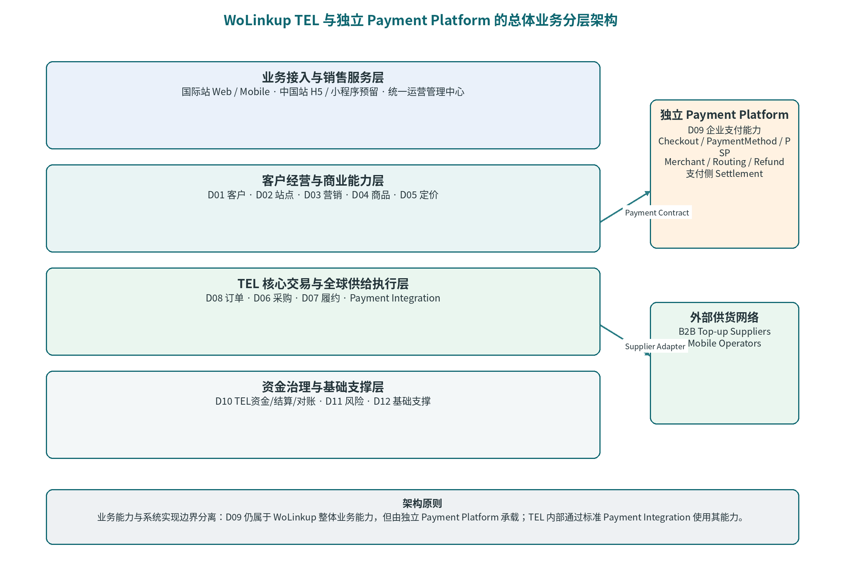
图 7-1 WoLinkup TEL 与独立 Payment Platform 的总体业务分层架构
业务层次 | 核心能力 | 职责与约束
业务接入与销售服务层 | 国际站 Web/移动端，中国站移动端与小程序接口；统一运营管理中心 | 面向用户及运营提供交互，不另行维护权威交易和资金状态。
客户经营与商业能力层 | 客户 D01；站点 D02；营销 D03；商品 D04；定价 D05 | 分别管理身份、销售发布、优惠资格、统一 SKU 与服务端报价。
交易与全球供给执行层 | 订单 D08；采购 D06；履约 D07；Payment Integration（接入外部 D09 支付能力） | TEL 独立管理消费购买、商业供货与真实充值执行；权威收款事实由独立 Payment Platform 管理并通过契约传入。
资金治理与基础支撑层 | 资金结算 D10；风险 D11；基础支撑 D12 | TEL 专用客户资金与采购资金分账；风险决策跨域执行；共享权威基础数据；支付平台内部清算不由 TEL 记账。
外部合作系统 | WoLinkup Payment Platform、真实供应商与移动运营商、银行/资金服务、消息服务 | 通过标准 Payment Contract、Supplier Adapter 及其他受控接口交换经核实的交易结果与必要资金/对账事实。

7.1 分层间协作约束
站点服务依赖客户、商品与定价领域，并通过 Payment Integration 使用独立 Payment Platform；订单域协调外部付款事实与 TEL 履约，但不接管 Payment Platform 或供应商执行的权威状态；资金域依据有效业务事件管理 TEL 资金流水并完成对账。风险域提供跨业务决策，实际拦截操作由各业务域执行。
领域间以稳定业务标识和经校验的同步接口或业务事件协作。领域边界定义业务职责及一致性边界，不预设应用部署数量或微服务粒度。

7.2 支付能力在总体架构中的位置与系统边界
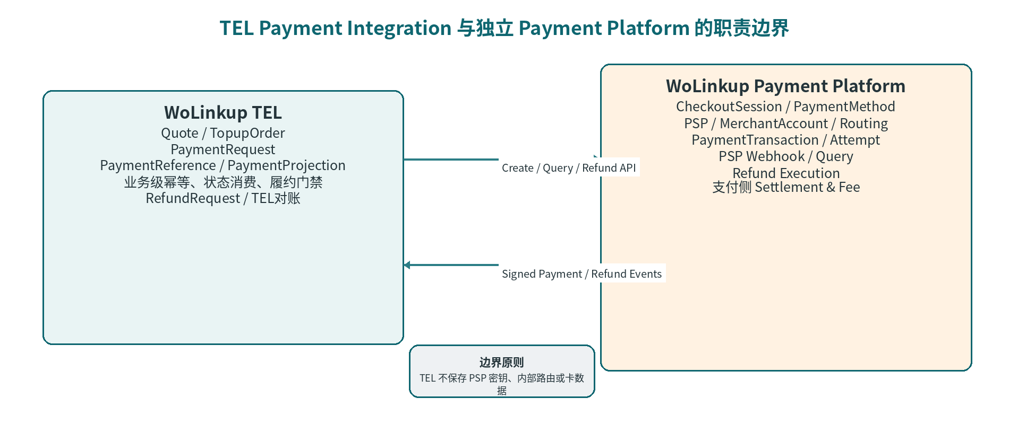
图 7-2 TEL Payment Integration 与独立 Payment Platform 的职责边界
统一收银台、支付方式、PSP、商户账户、支付路由、支付尝试、PSP 回调、支付侧退款执行及支付清算属于独立 WoLinkup Payment Platform 的能力。TEL 仅通过 Payment Integration 创建支付请求、保存 externalPaymentId/PaymentReference、接收签名规范化支付事件、主动查询支付状态并发起退款请求。只有经校验且幂等消费的 PaymentSucceeded 才能使话费订单进入可履约状态。

8 业务领域模型与能力边界

8.1 业务域划分原则
WoLinkup 话费充值业务按职责完整性、业务规则稳定性、权威数据所有权和跨域协作关系划分一级业务能力域（L0），在每个领域内定义二级业务能力（L1）。业务能力域不等同于组织部门、用户界面或部署单元。企业业务能力视图保留十二个一级能力域，其中 D09 支付平台能力由独立 WoLinkup Payment Platform 承载；TEL 系统内部实现其余十一个领域模块，并通过 Payment Integration 接入 D09。统一运营后台通过领域接口形成授权管理视图，不重复维护权威业务数据。
业务域间通过身份与业务标识、不可变成交快照、明确状态转换及可审计业务事件协作；涉及付款确认的权威事实由独立 Payment Platform 维护，TEL 保存必要业务投影；上游真实充值和 TEL 资金变更的权威事实分别由其负责领域维护。

8.2 总体业务能力地图
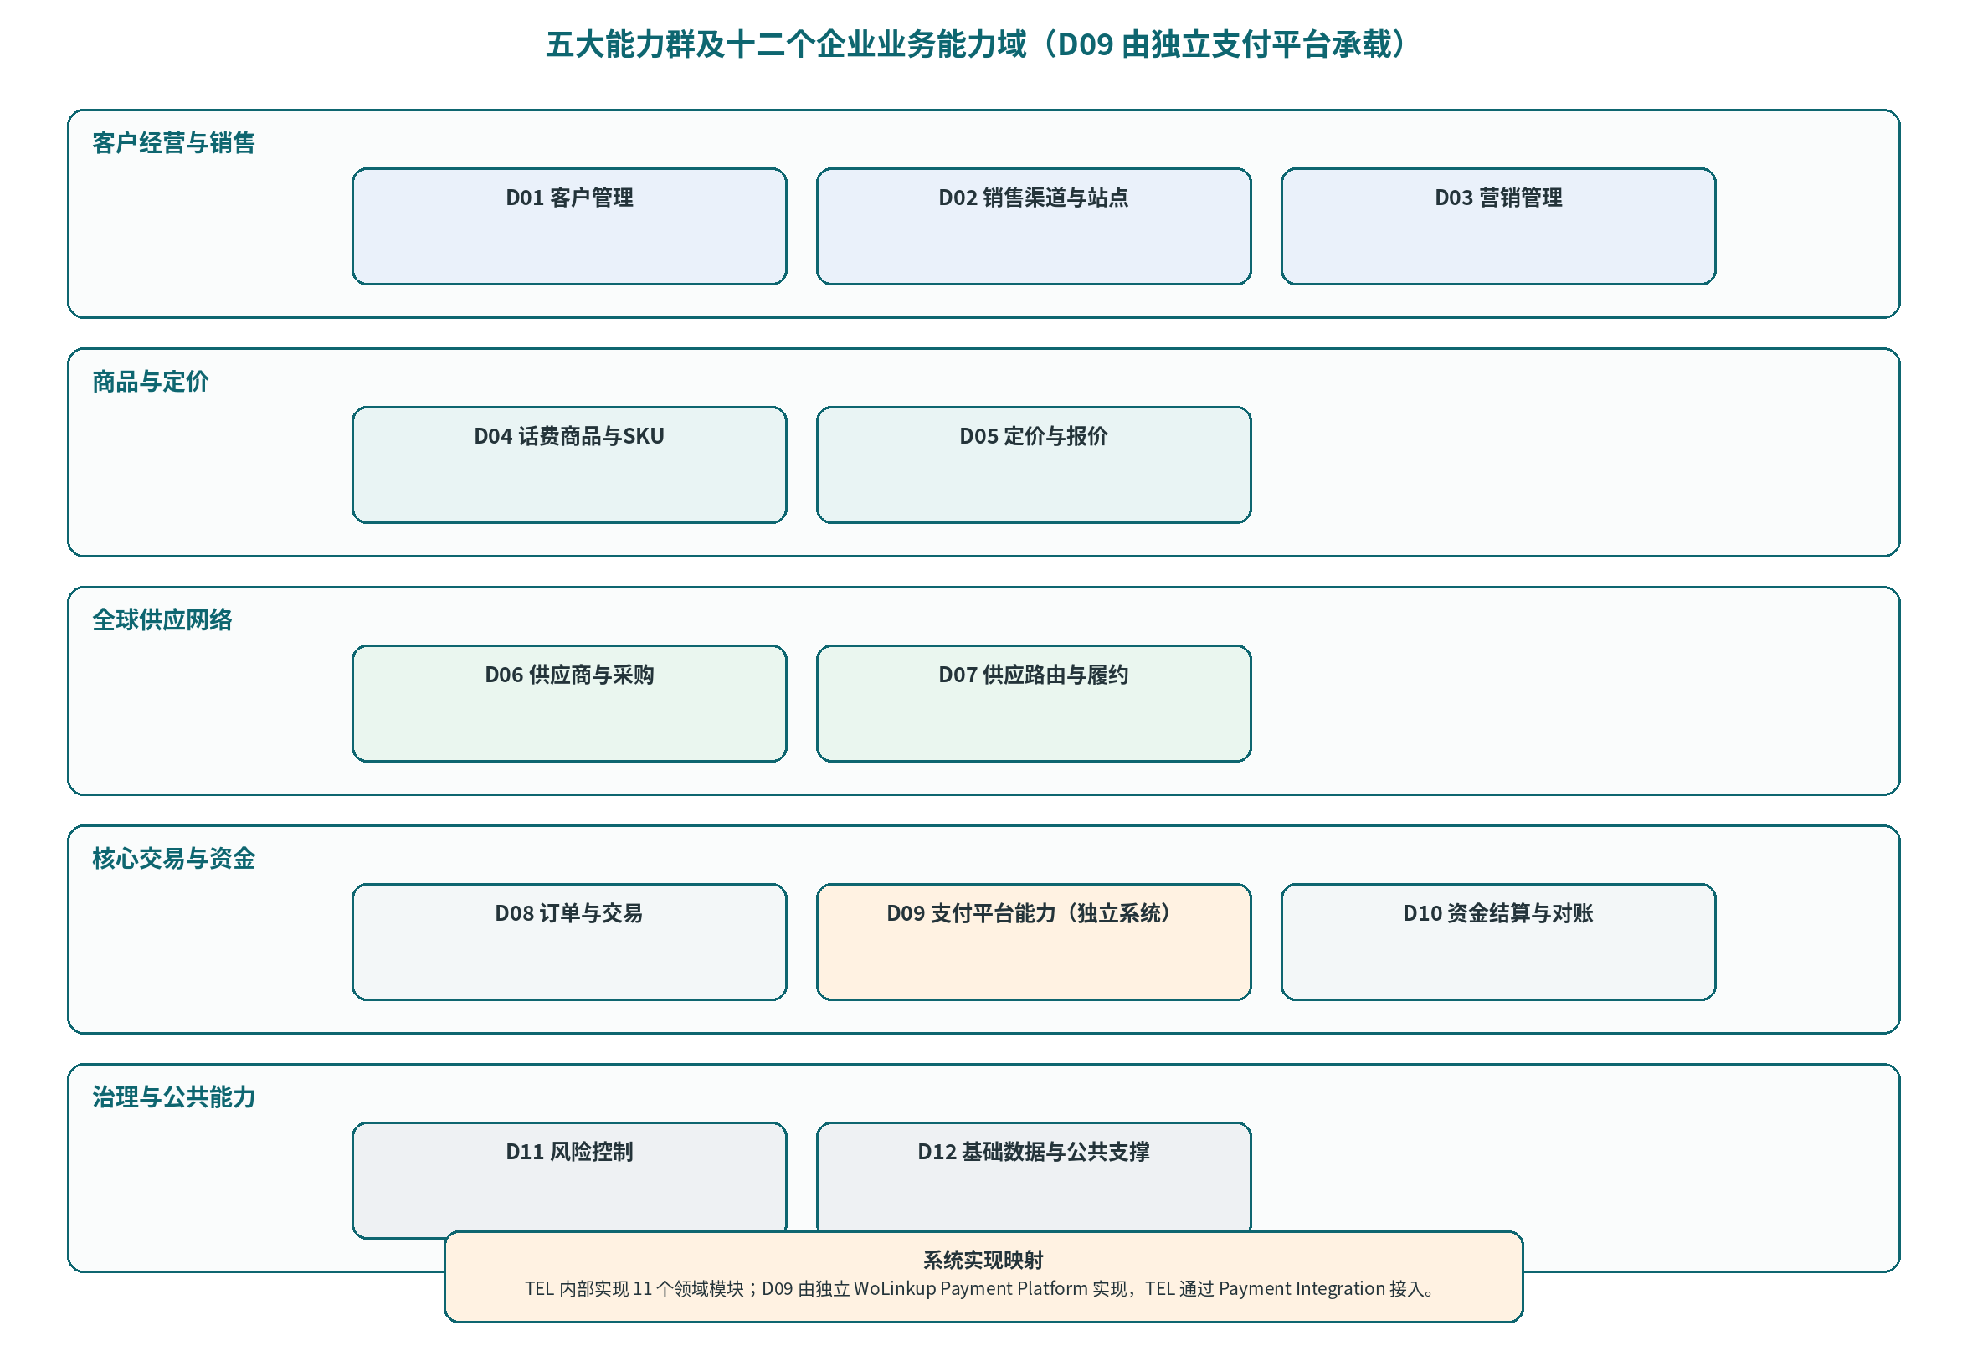
图 8-1 五大能力群及十二个企业业务能力域（D09 由独立支付平台承载）
十二个企业一级业务能力域分属客户经营与销售、商品与定价、全球供应网络、核心交易与资金、治理与公共能力五个能力群。其中 D09 由独立 Payment Platform 实现，TEL 内部实现十一个领域模块并保留 Payment Integration 边界。营销能力为 P1 增强能力；真实 TEL 客户余额为 CONDITIONAL 能力，仅在资金和准入条件满足时启用。

8.3 一级业务域职责及排除边界
一级业务域（L0） | 独立业务职责 | 权威业务对象 | 不包含的职责
D01 客户管理 | 客户身份、站点客户关系、充值收件人、服务工单、客户偏好及资料请求 | User、SiteAccount、Recipient、ServiceTicket | 不得直接变更客户钱包余额或话费最终交易状态
D02 销售渠道与站点 | 国际站和中国站、销售端配置、SiteListing、语言及内容发布、功能启停 | Site、SiteListing、SiteContent | 不得自行定义话费 SKU 或独立修改报价和支付状态
D03 营销管理 | 活动、优惠券、营销预算、优惠资格、活动归因与效果分析 | Campaign、Coupon、PromotionEligibility | 不直接写成交价、订单应付或客户资金台账
D04 话费商品与 SKU | 统一 PlatformSKU、商品语义、供应商 SKU 映射、商品版本和供货发布资格 | PlatformSKU、SKUMap、ProductVersion | 不拥有上游合同采购价格或站点零售成交价
D05 定价与报价 | 站点销售价格、采购成本折算、汇率、优惠计算、服务端正式报价 | PriceRule、Quote、FXSnapshot、CostSnapshot | 不直接提交上游充值、收取客户资金或管理采购账本
D06 供应商与采购 | 供应商商业准入、合同及采购条件、SupplierSKU、采购价格和供货质量 | Supplier、SupplierSKU、SupplyContract | 不执行具体订单供应路由，不独占财务采购资金账本
D07 供应路由与履约 | 主备路由、实际供应商执行、回执、主动查询、结果核实与异常履约 | RoutePolicy、RouteDecision、FulfillmentAttempt | 不直接确认客户付款或修改客户余额
D08 订单与交易 | 话费订单创建、交易状态协调、业务退款资格、订单关联及历史追踪 | TopupOrder、OrderEvent、RefundOrder | 不覆盖支付、履约或资金权威状态
D09 支付平台能力（独立系统） | 统一收银台、支付方式/PSP/商户账户、支付路由、支付交易、PSP 回调、退款执行及支付侧清算 | PaymentSession、PaymentMethod、PaymentProvider、PaymentTransaction | 不属于 TEL 内部领域实现；TEL 仅通过 Payment Integration 使用规范化 API/事件
D10 资金结算与对账 | 客户钱包台账、供应商采购预付款、Payment Platform 业务级支付/退款摘要、多方对账及经营贡献 | WalletLedger、SupplierAccount、SettlementItem、ReconCase | 不维护 PSP、MerchantAccount 或支付平台内部清算/路由账本；不修改上游履约状态或已成交报价
D11 风险控制 | 客户、支付、充值、资金及供应风险规则，风险决策、审核与处置追踪 | RiskRule、RiskDecision、RiskCase | 仅输出授权决策，不绕过业务领域直接改变交易事实
D12 基础数据与公共支撑 | 国家与运营商主数据、号码规则、币种及语言基础数据、通用通知、安全、审计与可观测支撑 | Country、Operator、NumberRule、AuditEvent | 基础目录不代表真实供货；公共服务不持有订单或资金事实

8.4 二级业务能力分解
一级业务域 | 主要二级业务能力（L1） | 主要适用需求章节
D01 客户 | 身份与注册；站点客户关系；收件号码；客服工单；偏好与通知授权 | 第 12、16 章
D02 站点 | 销售站点及端配置；站点商品发布；多语言与内容；业务规则开关 | 第 5、12、18 章
D03 营销 | 营销活动；优惠券及核销；活动预算；优惠资格；效果分析 | 第 11、18 章
D04 商品 | 平台 SKU；商品标准化；供应商映射；商品版本及发布资格 | 第 9 章
D05 定价 | 采购成本折算；站点定价；汇率；营销优惠计算；报价与价格控制 | 第 11 章
D06 采购 | 供应商商业准入；SupplierSKU；合同采购价；采购条件；供货质量 | 第 10 章
D07 履约 | 路由策略；可用性校验；充值执行；供应商回执；结果未知处理 | 第 11、15 章
D08 订单 | 创建与成交快照；交易协调；订单时间线；售后资格和退款业务单 | 第 15、16 章
D09 支付平台能力（独立系统） | 统一收银台；支付方式；PSP/商户账户；支付路由；支付交易/回调；通道退款与支付侧清算 | 第 13 章（TEL Payment Integration）
D10 资金 | 客户余额；采购预付；Payment Platform 支付/退款摘要；多方对账；利润贡献 | 第 14、17 章
D11 风控 | 规则决策；异常检测；风险审核；供应及支付风险；处置记录 | 第 18、20 章
D12 支撑 | 国家/运营商与号码；币种/语言；通知技术；基础安全；审计与监控 | 第 9、19、20 章

8.5 关键业务域协作关系
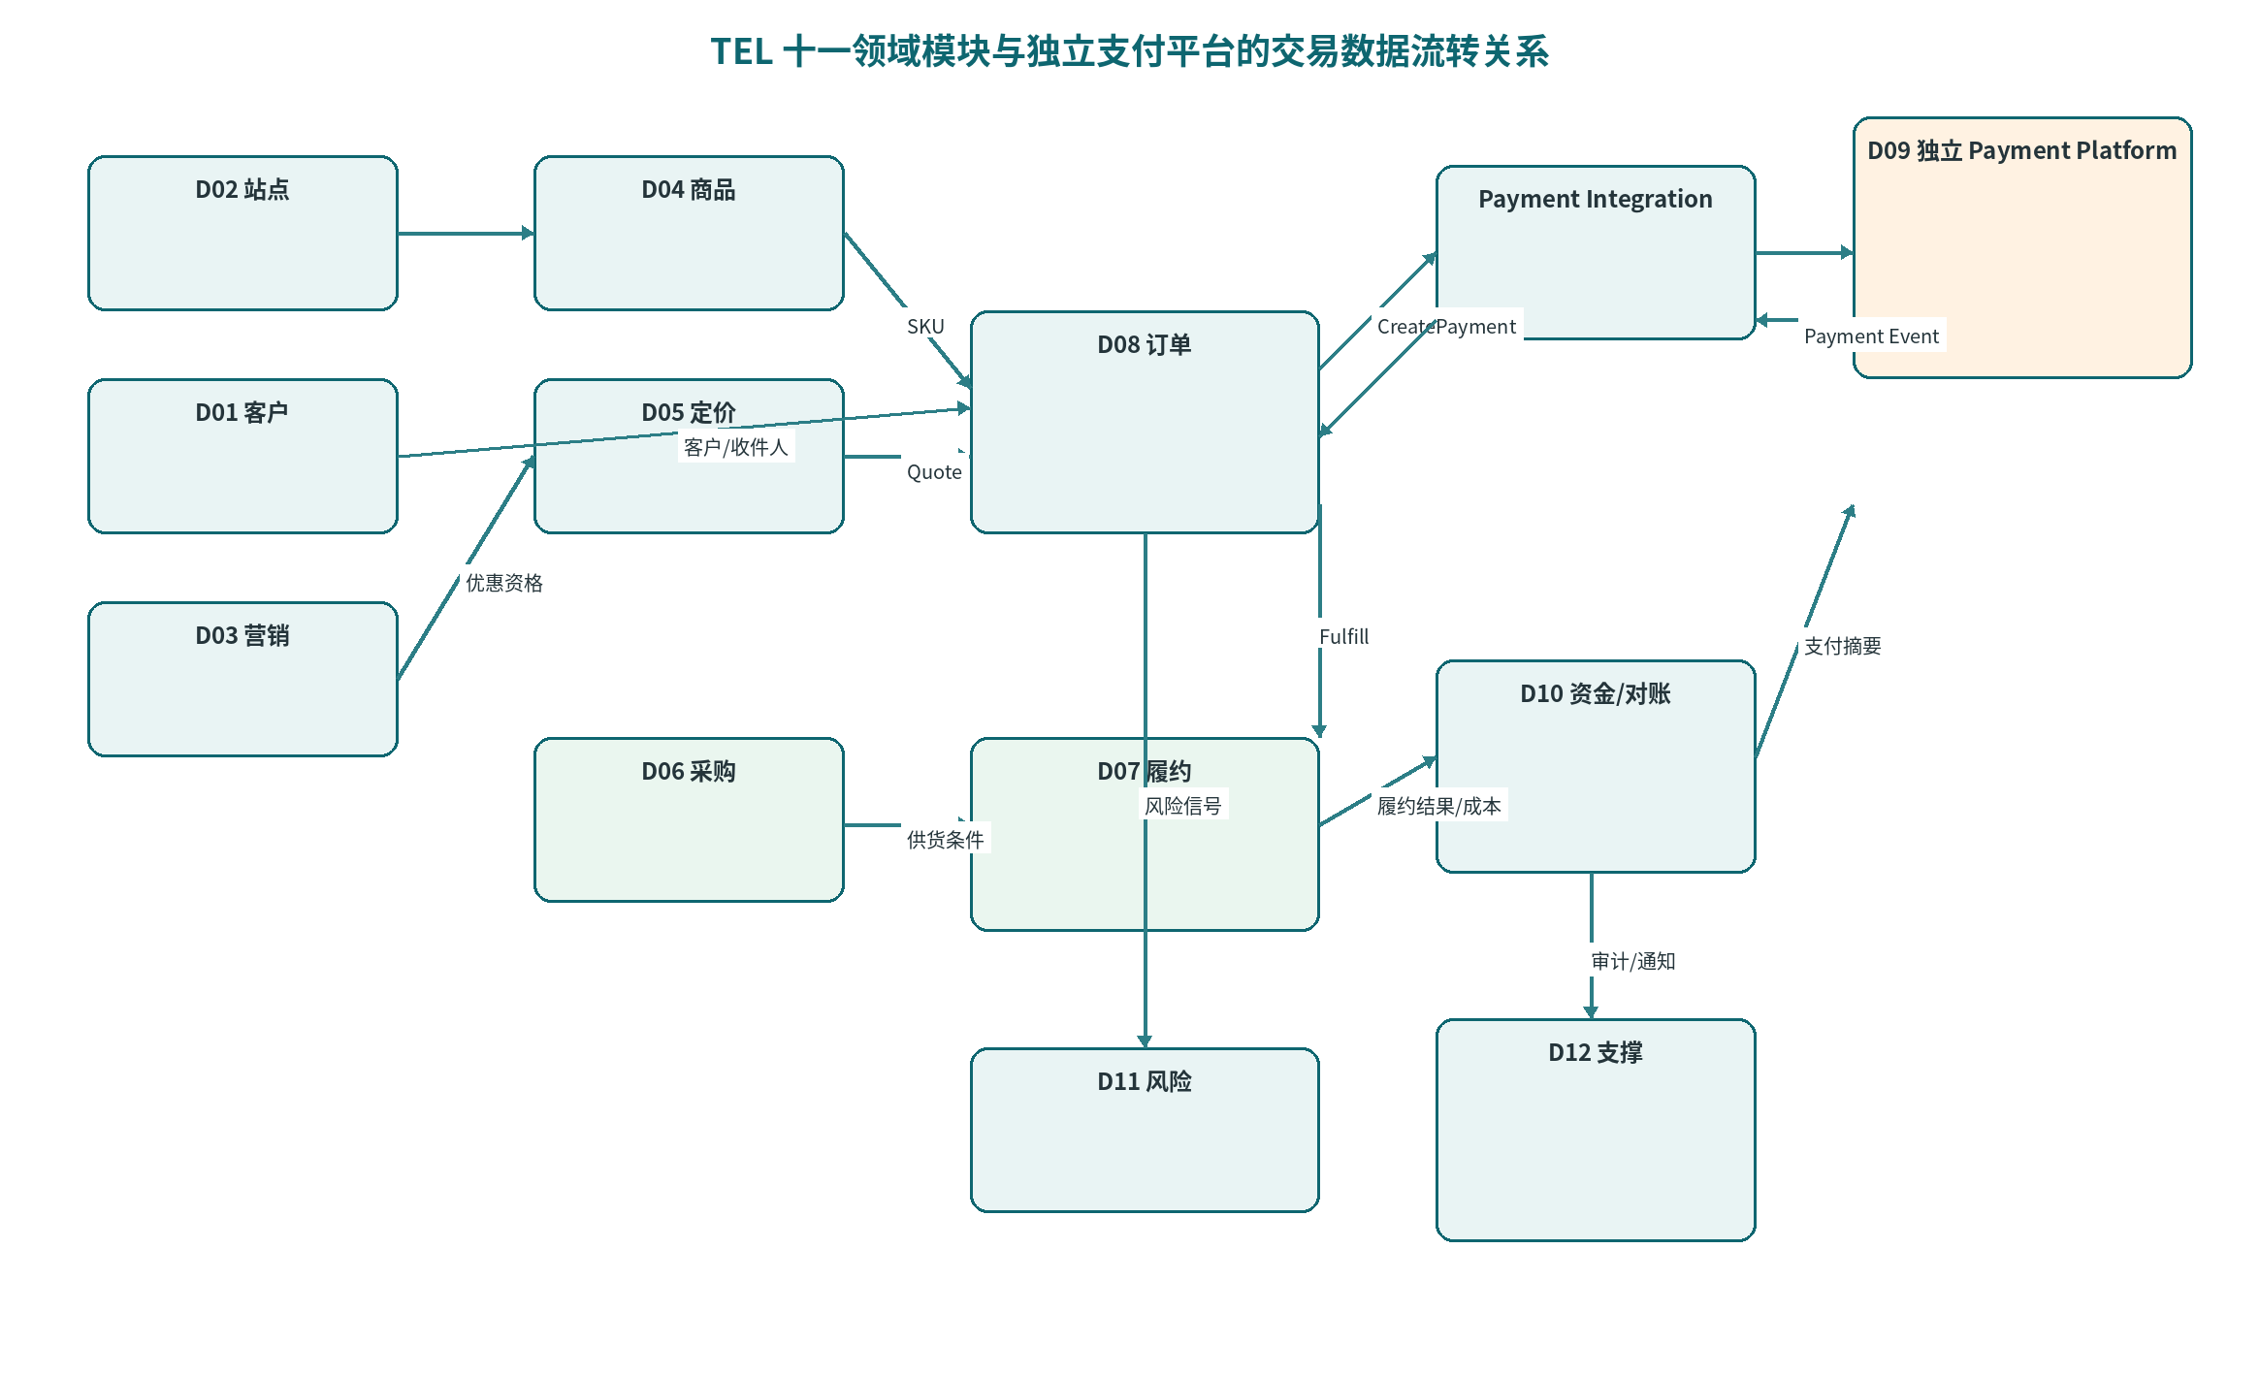
图 8-2 TEL 十一领域模块与独立支付平台的交易数据流转关系
D02 通过 D04 发布经核验商品；D05 取得 D06 已批准采购成本、D03 有效优惠和 D02 站点政策后形成报价；D08 基于报价创建话费订单，并通过 Payment Integration 向外部 D09 Payment Platform 创建支付；Payment Platform 核实收款并向 TEL 发布规范化付款结果；D07 按 D06 供货条件和 D10 采购额度执行真实充值，并将最终状态交由 D08 协调；D10 逐笔匹配外部付款引用、充值执行及真实供应商扣款。D11 可在关键节点要求审核，D12 提供统一基础数据与公共技术支撑。

8.6 核心业务对象与权威数据归属
对象或事实 | 唯一责任业务域 | 其他领域可使用的信息 | 一致性约束
User / Recipient | D01 客户 | 订单使用客户与收件人引用；保存成交快照 | 客户资料变更不得重写历史订单
Site / SiteListing | D02 站点 | 商品发布状态、站点销售市场 | 发布必须引用有效 PlatformSKU
Campaign / Coupon | D03 营销 | 优惠资格与活动限额 | 营销不得直接改变历史成交价
PlatformSKU | D04 商品 | 商品有效版本与实际到账内容 | 商品目录存在不等于可售
Quote | D05 定价 | 站点、币种、金额、商品与规则快照 | 订单只能采用有效服务端报价
Supplier / SupplierSKU | D06 采购 | 真实供货范围、合同价、采购条件 | 商业准入不等于单笔履约成功
RouteDecision / FulfillmentAttempt | D07 履约 | 供应商选择、提交和最终结果 | 未知执行不得未核实即重复充值
TopupOrder / RefundOrder | D08 订单 | 订单成交事实及售后资格 | 付款成功不等于充值成功
PaymentSession / ExternalPaymentID | D09 WoLinkup Payment Platform | TEL 仅通过 Payment Integration 保存业务关联、金额/币种和规范化状态投影 | PSP 内部尝试、渠道选择、商户账户和敏感凭证不复制到 TEL
WalletLedger / SettlementItem | D10 资金 | 余额、采购预存、Payment Platform 业务级摘要与 TEL 对账结果 | 资金变化必须关联有效业务事件；PSP 内部清算不复制到 TEL
RiskDecision | D11 风控 | 业务拦截/放行的生效决策 | 风险不能直接改资金及订单权威数据
Country / Operator | D12 支撑 | 稳定国家、运营商及号码标准 | 号段匹配不能代替供应商实际充值能力

8.7 业务事件及跨域关联
业务事件 | 事件权威来源 | 主要接收领域及使用方式
SiteListingPublished | D02 站点 | D05 报价前核验；D08 下单前检验
QuoteIssued / QuoteExpired | D05 定价 | D08 创建或拒绝订单；Payment Integration 仅使用有效报价创建支付请求
PaymentSessionCreated / PaymentSucceeded | D09 WoLinkup Payment Platform | D08 通过 Payment Integration 接收并幂等采纳付款结果；D10 匹配规范化支付事实
PaymentUnknown / PaymentFailed | D09 WoLinkup Payment Platform | D08 暂缓或终止履约；D11 接收必要异常/风险信息
FulfillmentSubmitted | D07 履约 | D08 记录订单履约进展
FulfillmentSucceeded / FulfillmentFailed | D07 履约 | D08 转换订单状态；D10 成本核对；D01 通知客户
FulfillmentResultUnknown | D07 履约 | D08 保持未决；D11 监控与升级
WalletDebited / WalletCredited | D10 资金 | D08 关联 TEL 专用余额支付结果；Payment Integration 不负责 TEL 钱包账务
RefundApproved | D08 订单 | 生成经审核的退款业务单；通过 Payment Integration 向 D09 Payment Platform 发起 RefundRequest
SupplierDebitMatched / ReconExceptionOpened | D10 资金 | D06 采购分析；D07 供应商问题溯源；D11 异常分析
PaymentRefundAccepted / RefundSucceeded | D09 WoLinkup Payment Platform | TEL 保存 externalRefundId 与规范化状态；D10 依据最终退款事件和约定资金摘要进行核对
RefundFundsConfirmed | D10 TEL 资金 | 依据 TEL 钱包返还或 Payment Platform 最终退款事件/约定结算证据确认 TEL 侧资金结果

8.8 跨领域业务不变量
• 同一外部支付事件在 TEL 侧只能幂等采纳一次；未经独立 Payment Platform 验证的前端返回结果不得驱动充值履约或客户余额入账。
• 同一话费订单在原供应商执行尚未核清时，不得由任何领域向第二家供应商重复提交实际充值。
• 平台商品、供应商采购商品、站点发布和消费者成交报价是不同的业务对象，不得混用编码或覆盖已成交数据。
• 供应商采购准备金与消费者钱包资金分属不同业务及账务属性，任何系统不得进行无依据轧抵。
• Payment Platform 的付款成功、话费最终成功、支付平台内部实际清算、供应商实际采购扣款均是独立业务事实；TEL 只拥有自身业务对象及支付事实投影。
• 订单域负责退款业务资格；TEL 通过 Payment Integration 向独立 Payment Platform 发起外部退款；Payment Platform 负责支付渠道退款执行；TEL 资金域依据规范化退款结果和必要结算证据确认自身资金事实，各状态不得相互替代。
• 风险域生成审核决定，由对应领域执行；统一运营后台只通过授权接口管理业务对象。
• 基础数据中的国家、运营商和号码规则不能单独证明商品真实可售或目标号码实际可充值。

8.9 能力启用边界
完整的基础交易链包括经核验商品与采购、定价报价、订单、与独立 Payment Platform 的支付集成、供货路由与履约、TEL 资金结算和对账，以及必要的客户、站点、风控和公共支撑能力。营销为 P1 增强能力；消费者 TEL 专用余额为 CONDITIONAL 能力；智能动态供货路由与自动渠道优化为 P2 能力。

9 基础数据与话费商品管理需求
系统以国家/地区、运营商和话费商品为可验证主数据。统一商品不是直接复制供应商演示目录，而是在真实供货来源、产品内容与金额限制通过核验后形成的 PlatformSKU；各站点对同一商品进行独立销售发布。
号码校验需区分格式核验、运营商辅助判断与实际可充值核验。携号转网、号段变化及上游差异存在时，允许用户明确确认运营商，并由供应商能力判断当前商品是否可用。

9.1 核心数据关系及销售边界
对象 | 必备属性 | 核心关系
Country / Operator | 稳定 ID、外部代码、别名、区号、版本与有效性 | 外部全球目录与当前实际供货相分离
SupplierSKU | 供应商商品 ID、目的地、运营商、固定/可变面额、原币成本 | 可以映射经核实的 PlatformSKU
PlatformSKU | 统一商品 ID、具体到账内容、商品规则与发布资格 | 独立于供应商商品和供货渠道
SiteListing | SiteID、PlatformSKU、可售地区、售价版本、发布状态 | 两站相互独立生效
ProductSnapshot | 下单时到账信息、限制、SKU 和售卖口径 | 历史订单不能被新目录覆盖

9.2 商品能力需求
需求编号 | 系统应具备的能力或约束 | 可验证的结果
FR-CAT-001 | 国家/地区保留稳定内部键及 ISO 外部代码；资料来源、有效期和适用性可追溯。 | 核对权威数据源及不同供货商资料差异，系统不能因为名称更改改变键。
FR-CAT-002 | 运营商提供主档、品牌别名、号段和号码格式规则版本。 | 旧品牌订单可查询，当前商品归属于正确运营商主档。
FR-CAT-003 | 号码规范化与运营商猜测分开，允许用户明确确认运营商。 | 携号转网测试不能因猜测号段强制错误选择。
FR-CAT-004 | 供应商 SKU 与平台 SKU 分离并支持经验证的一对多映射。 | 同一个平台商品可映射两家供应商但保留各自商品 ID。
FR-CAT-005 | 销售话费商品须明确实际到账面额/币种、交易限制、固定或可变面额条件及真实供货状态。 | 未验证实际供货、缺少关键到账条件或超出金额限制时不能发布。
FR-CAT-006 | 商品可售范围按站点、国家、运营商及用户市场独立发布。 | 同商品可在国际站可售、中国站不可售。
FR-CAT-007 | 商品价格与发布经过权限审查并记录生效版本。 | 管理员无发布权限无法使新 SKU 出现在网站。
FR-CAT-008 | 成交订单保存不可变商品描述与价格快照。 | 后续删除/改名商品不会改变历史订单。
FR-CAT-009 | 提供资料批量导入、字段差异报告及人工批准流程。 | 导入冲突先进入待审列表，不覆盖已发布主数据。
补充约束：所有“产品类型”字段在本文件仅包含话费充值。商品扩展属性不构成其他通信产品的建设要求。

10 供应商及采购管理需求
供应商与采购域维护供应商准入、商业协议、真实采购 SKU 和供货条件；实际采购预存、供应商扣款及多方对账由资金结算与对账域维护，两个领域通过 SupplierID、SupplierTransactionID 和采购资金事件关联。

10.1 采购与资金控制
控制对象 | 系统必须记录 | 业务约束
供应商档案 | 合同标识、地区及可售范围、采购币种、结算方式、账期、状态 | 候选不自动转为生产可用
预付款与授信 | 采购入金/授信额度、占用、实际扣减、账单及补扣 | 额度不足时禁止新增正常履约
采购成本 | 报价时合同成本、最终实际扣款、原币及汇率快照 | 预计与实际差异不得覆盖历史报价
供应商结果 | 提交请求、外部订单号、状态回执、查询及申诉证据 | 未核清执行尝试不得重复发货
供货质量 | 分商品成功率、时效、成本变化及异常关闭率 | 停用后不影响历史追溯

10.2 供应商需求条目
需求编号 | 系统应具备的能力或约束 | 可验证的结果
FR-SUP-001 | 供应商档案记录合同阶段、市场、产品、结算币种和维护联系人。 | 未批准候选供应商不可成为生产履约渠道。
FR-SUP-002 | 每家供应商 API 密钥与正式/沙箱环境分开管理。 | 非授权后台人员无法读取原始密钥，测试调用不发往生产。
FR-SUP-003 | 供应商 SKU 同步带时间戳、结果状态和映射差异队列。 | 供应商停售触发可售性复核而不改历史订单。
FR-SUP-004 | 按 SKU/站点配置人工批准的主供应商和候选备用供应商。 | 同 SKU 可配置主备且保留批准记录。
FR-SUP-005 | 路由前校验合同、供货、额度、资格及通道健康。 | 任一强制条件失效时阻断生产提交。
FR-SUP-006 | 供应商执行尝试包含幂等键、供应商编号、状态及请求追踪。 | 重复投递无法无条件产生第二次充值。
FR-SUP-007 | 未知结果必须调用原供应商查询或人工核验。 | 模拟供应商超时不会自动改投备选渠道。
FR-SUP-008 | 记录供应商预付余额、额度和供应商账单差异。 | 供应商金额及订单数量可逐项核对。
FR-SUP-009 | 提供业务成功率、实际完成时效和未决账龄的质量监控。 | 失败与结果未知被分别统计。
FR-SUP-010 | 预留按成本/质量动态路由，但不在首期启用未经验证的自动切换。 | 新开关关闭时所有生产路由遵循人工已批准顺序。

10.3 预付款采购与余额管理的系统需求
需求编号 | 业务/系统要求 | 验收条件
FR-SUP-011 | 供应商采购账户按供应商及原币分别记录账户号、业务用途、采购余额与授信类型，不与客户资金混账。 | 不同供应商采购余额和站点钱包无互相写入接口。
FR-SUP-012 | 采购补款全流程记录申请、审批、外部付款、供应商到账确认和可用额度更新。 | 仅凭外部付款发起或管理员录入无法自动增加已确认额度。
FR-SUP-013 | 履约提交前校验供应商有效采购额度，合同允许时记录采购额度占用；实际扣款凭供应商有效证据确认。 | 可模拟额度不足阻断，且预扣与终扣不会被重复记作两次采购。
FR-SUP-014 | 按供应商账单和余额流水保存扣款、补扣、冲正、费用及差异协查。 | 期初＋入金－采购扣款±调整可以复算期末余额。
FR-SUP-015 | 设置供应商采购金安全阈值、自动预警与人工补款操作入口。 | 余额达到阈值触发预警但不会未经授权自动向上游付款。

11 定价报价与供货路由策略需求
定价与报价域形成服务器签发的消费者成交报价；供应路由与履约域根据有效供应商 SKU、主备配置、供货状态及采购资金条件选择实际执行渠道。两类决策分别管理且保持历史快照。
国际站使用 USD、中国站使用 CNY；供应商原币成本和实际采购扣款原币必须保留。实际交易贡献不能只按预估供应成本计算。

11.1 定价与供货路由的业务边界
决策点 | 必需输入 | 输出或约束
报价前商品可售 | 有效映射、供货区域/面额、批准站点发布、采购价 | 没有真实可用供应商的商品不生成可支付报价
零售定价 | 供应商成本、成本汇率、支付/汇兑预估、站点定价策略 | 服务端有效 Quote、币种、价格、有效期
选择供应商 | SKU 精准匹配、主备配置、余额或授信、健康、区域及合同限制 | 持久化 RouteDecision 与选择依据
履约异常 | 供应商原请求及最终状态、重试资格和审计记录 | 只有证明未交付且允许重试时才考虑备用渠道

11.2 定价与报价需求
需求编号 | 系统应具备的能力或约束 | 可验证的结果
FR-PRI-001 | 国际站售价币种固定 USD；中国站售价币种固定 CNY。 | 同一 SKU 在两站可展示互不干扰的不同售价。
FR-PRI-002 | 供应商采购价按原币和采购版本留存。 | 查看订单能还原原币采购价和报价时估算成本。
FR-PRI-003 | 系统报价必须由服务端返回唯一 QuoteID 和过期时间。 | 客户端更改金额不能影响最终待扣金额。
FR-PRI-004 | 报价使用商品版本、站点、费用及促销规则形成可追溯快照。 | 促销取消后已成交订单应付金额不发生变化。
FR-PRI-005 | 失效报价不得直接支付；重新报价需用户确认新金额。 | 模拟价格上调后旧 QuoteID 被拒绝。
FR-PRI-006 | 最低毛利或价格异常可阻断发布并发出告警。 | 配置的阈值触发时普通运营员不能越权发布。
FR-PRI-007 | 汇率来源、生效时间、异常阈值及人工覆盖审批可追踪。 | 可查询某订单的汇率来源与批准人。
FR-PRI-008 | 实际交易贡献单独记录真实支付成本及最终采购成本。 | 报价估算利润与实际利润可对比且不覆盖彼此。

11.3 供应路由与履约策略需求
D07 供应路由与履约域依据 D06 的批准供应商及商品条件、D10 的有效采购额度、D04 的 SKU 映射和 D11 的风险决策选择实际供货方。客户实际成交报价由 D05 维护，供货路由切换不得擅自增加消费者应付。
首期 P0 采用明确的主供应商/备用供应商配置、可核验的约束条件及人工可控切换；基于实时成本、成功率、时延等指标的自动优化和动态智能路由作为 P2 能力，不构成首期生产上线前置条件。
需求编号 | 系统能力与业务约束 | 验收结果
FR-ROU-001 | 按站点、商品及供应商批准状态管理默认与备选路由配置。 | 订单执行只能选择当前有效并符合合同约束的供应商。
FR-ROU-002 | 实际选路前核验 SupplierSKU、采购价格、国家/运营商/面额约束、额度和通道健康。 | 任一强制条件未满足时阻断提交，并记录选路拒绝原因。
FR-ROU-003 | 每次选路保存 RouteDecisionID、候选与实际选择依据、配置版本及时间。 | 可独立重建任一笔话费订单的供应渠道选择依据。
FR-ROU-004 | 对同一话费订单设置未核清执行互斥保护；结果未知时查询原执行。 | 未知状态不能直接切换备选供应商重复充值。
FR-ROU-005 | 仅在原执行已确认未交付且商业规则允许时，按授权流程启动新履约尝试。 | 重试全过程保留原执行、授权证据及新的供应商请求编号。
FR-ROU-006 | 持续统计分商品及供应商的成本、最终成功率、实际到账时效及结果未知账龄。 | 质量报表能区分最终失败与尚未核清的充值尝试。

12 客户及销售站点管理需求
客户管理域维护用户身份、站点客户关系和充值收件人；销售渠道与站点管理域维护国际站及中国站销售配置、渠道终端、内容发布和 SiteListing。两站共用经验证的全球供货网络，但独立维护商品销售政策、币种、付款渠道及客户数据访问范围。

12.1 站点与客户管理需求
需求编号 | 系统应具备的能力或约束 | 可验证的结果
FR-SITE-001 | 统一站点 ID 管理国际站和中国站及各自法律/币种配置。 | 在后台切换站点时主体与币种正确、不可跨站误改。
FR-SITE-002 | 两个站点展示严格来自已发布有效商品目录。 | 暂停 SKU 后两站均按各自状态更新购买入口。
FR-SITE-003 | 购买前明确展示国家区号、号码、运营商及实际商品内容。 | 订单确认能完整复述用户核对内容。
FR-SITE-004 | TEL 按站点、地区、订单用途和金额/币种向独立 Payment Platform 创建支付请求；实际支付方式和渠道可用性由 Payment Platform 根据真实商户准入返回。 | TEL 无法绕过 Payment Platform 暴露未获批准的支付方式或 PSP 渠道。
FR-SITE-005 | 国际站至少保留既有五种内容语言并符合商品实际供给。 | 各语言的购买与关键法律信息能完整访问。
FR-SITE-006 | 中国站提供独立 CNY 售价、移动端购买体验和经确认的销售规则；站点业务规则以本文件经批准的条款为准。 | 中国站与国际站的商品发布及付款方式变更不会互相覆盖。
FR-SITE-007 | 支持用户保存常用收件人并提供经重新报价的快捷复购。 | 复购每次重新校验商品、价格和渠道可用性。
FR-SITE-008 | 国际场景页、国家页支持版本化 SEO 与独立可访问链接。 | 内容页面可以直接访问且不宣传未上线商品。
FR-ID-001 | 采用全局稳定 UserID 与站点 SiteAccountID 关联模型。 | 一个用户在两个站点拥有独立业务关系和权限。
FR-ID-002 | 国际站邮箱注册必须验证邮箱控制权并记录服务条款版本。 | 未验证邮箱不得完成要求验证的账户行为。
FR-ID-003 | 采用安全登录、密码重置、会话失效和异常登录限制。 | 被撤销会话不再访问受保护业务接口。
FR-ID-004 | 购买人身份与充值收件号码分别建模。 | 不注册的收件号码不会自动生成登录账号。
FR-ID-005 | 个人信息数据访问分角色、分站点控制且脱敏展示。 | 中国站客服无授权不能查询国际站敏感信息。
FR-ID-006 | 用户同意记录区分必要条款与自愿营销许可。 | 拒绝营销许可不阻止必要服务注册。
FR-ID-007 | 常用收件人具有新增、修改、删除和复购授权。 | 删除常用号码不影响有法定保留义务的历史订单。
FR-ID-008 | 用户访问、更正及删除申请进入有审计的处理流程。 | 相关请求具有受理人、处理动作及关闭证据。

12.2 客户、站点及内容数据边界
D01 管理用户身份、站点客户关系、常用充值收件人及服务工单；D02 管理站点销售配置、终端、SiteListing、多语言内容和站点商品发布。两站点共享商品及供货基础设施，但消费者资金、实际销售配置和敏感客户权限独立。
需求编号 | 系统能力与业务约束 | 验收结果
FR-SITE-009 | 站点发布必须引用 D04 当前有效的 PlatformSKU 及批准发布条件。 | 对不存在有效供应商映射的商品无法创建可支付 SiteListing。
FR-SITE-010 | 统一管理站点销售端、销售市场、展示语言及与 Payment Platform 的支付场景/启用配置；支付方式和 PSP 渠道本身不在 TEL 管理。 | 国际站配置变更不改变中国站的销售、价格和 Payment Platform 场景绑定。
FR-SITE-011 | 前台内容、营销组件和帮助内容按站点、语言、生效版本受控发布。 | 可定位任一发布时间的对外显示内容及关联审批记录。
FR-ID-009 | 客户域保存购买人与目标充值收件人的不同身份及同意记录。 | 多个购买人可以为同一号码充值而不会自动合并客户身份。
FR-ID-010 | 站点客户身份共享关系需显式授权及可追踪，不自动混用钱包或交易权限。 | 中国站客户不能凭未授权关联读取国际站的资金或订单数据。

13 独立支付平台集成需求
D09 支付能力由独立 WoLinkup Payment Platform 承载。TEL 不管理 PaymentProvider、PaymentMethod、MerchantAccount、PSP 路由、CheckoutSession、PaymentAttempt 或 PSP Webhook，只通过 Payment Integration 创建支付请求、保存 externalPaymentId/PaymentReference、消费规范化支付/退款事件并执行必要的状态查询。
Payment Platform 的支付方式、支付渠道、商户账户和收银台配置不属于 TEL 系统配置范围。TEL 仅为站点声明支付场景、业务用途、金额/币种及必要客户上下文，并以 Payment Platform 返回的可用 PaymentSession 和规范化结果作为支付能力来源；如站点使用 TEL 专用余额付款，则另按批准的实际资金模式启用。

13.1 TEL 与独立 Payment Platform 的职责边界
能力 | WoLinkup TEL 责任 | WoLinkup Payment Platform 责任
支付创建 | TEL 提供 TopupOrder、Quote、Site、金额/币种、业务用途和幂等键 | Payment Platform 验证业务请求并创建 PaymentSession / externalPaymentId
收银台与支付方式 | TEL 仅接收 checkoutUrl/sessionToken 或等效会话，不维护支付方式清单 | Payment Platform 管理 Checkout、Visa/Mastercard/Apple Pay/钱包等 PaymentMethod 及展示规则
PSP 与商户渠道 | TEL 不保存 PSP、MerchantAccount、渠道路由和 PSP 密钥 | Payment Platform 负责 PSP 对接、商户资格、渠道启停、路由和支付尝试
支付状态与回调 | TEL 验证 Payment Platform 签名事件、金额/币种/业务引用并保存 PaymentProjection | Payment Platform 验证 PSP/链上结果并向 TEL 输出规范化权威状态
退款与支付侧结算 | TEL 创建 RefundRequest 并使用规范化退款结果/约定摘要完成自身业务对账 | Payment Platform 执行外部渠道退款并维护 PSP/渠道内部清算与费用

13.2 支付创建、状态查询与退款集成需求
需求编号 | 系统应具备的能力或约束 | 可验证的结果
INT-PAY-001 | TEL 必须以 TopupOrderID、QuoteID、SiteID、金额、币种、交易用途、BusinessReference 和 IdempotencyKey 创建 PaymentRequest。 | 同一幂等键重复请求不会创建多个有效支付会话，且客户端篡改金额/币种被拒绝。
INT-PAY-002 | Payment Platform 返回 externalPaymentId 及 PaymentSession/checkoutUrl/sessionToken 或等效信息；TEL 不依赖 PSP 特定字段。 | 切换 PSP 或商户渠道不要求修改 TEL 订单模型和核心业务代码。
INT-PAY-003 | Payment Platform 的支付事件必须包含 EventID、ExternalPaymentID、BusinessReference、金额、币种、规范化状态、时间和签名/认证信息。 | 事件可被 TEL 验签、关联原订单并检测金额/币种不一致。
INT-PAY-004 | TEL 仅保存 PaymentReference/PaymentProjection 与必要原始事件证据，不保存 PSP 内部 PaymentAttempt、路由、MerchantAccount 密钥或完整卡数据。 | 从 TEL 数据库无法还原 PSP 敏感凭证或内部渠道路由。
INT-PAY-005 | 重复、迟到和乱序 Payment Event 必须按 EventID、ExternalPaymentID、版本/时间和业务状态幂等处理。 | 同一成功事件重复 10 次仅产生一次付款确认和一次履约释放。
INT-PAY-006 | 仅规范化 SUCCESS/PAID 状态可触发正常履约；PROCESSING/UNKNOWN 不得视为成功。 | 查询未决付款不会创建供应商充值任务。
INT-PAY-007 | TEL 在事件缺失、状态不一致或 UNKNOWN 时可通过 Payment Platform 查询接口核实原支付。 | 回调丢失时能够恢复权威状态且不会发起第二个支付。
INT-PAY-008 | 退款由 D08 创建 RefundOrder，经 Payment Integration 发送 RefundRequest；请求必须引用原 ExternalPaymentID、金额、币种和退款幂等键。 | 重复退款请求不会产生超额退款，退款受理与最终成功分别可追踪。
INT-PAY-009 | Payment Platform 必须提供退款查询或签名退款事件，TEL 以 externalRefundId 维护规范化退款投影。 | 退款处理中不会对客户显示已到账，最终结果可恢复。
INT-PAY-010 | 双方契约必须版本化，并提供双方约定的业务对账字段/摘要，以支持 TEL 按订单和外部支付引用核对金额、币种、状态和必要费用。 | Payment Platform 内部 PSP/渠道模型变化不破坏既有 TEL Contract；跨系统差异可按稳定业务键追踪。

13.3 支付事件与接口契约要求
国际站和中国站通过同一标准 Payment Integration 调用独立 Payment Platform。站点可以采用跳转、嵌入或其他经批准的 Checkout 体验，但 TEL 不根据 PSP/支付方式自行选路；Payment Platform 对外返回 PaymentSession/checkoutUrl 或等效会话信息，并通过签名事件与查询接口向 TEL 提供规范化的 SUCCESS、FAILED、CANCELLED、PROCESSING、UNKNOWN 等支付状态。
需求编号 | 支付事件与接口契约要求 | 验收条件
INT-PAY-011 | TEL—Payment Platform API/事件必须采用受控认证与签名机制，并支持凭证轮换。 | 无有效认证/签名的创建、查询、回调或退款请求被拒绝并审计。
INT-PAY-012 | 跨系统请求定义连接/响应超时、重试边界、幂等键和可安全重放规则。 | 网络超时恢复后不会创建重复有效支付或重复退款。
INT-PAY-013 | Payment Platform 在创建支付和回传成功时均需绑定并返回 TEL BusinessReference；金额和币种必须与有效 Quote/PaymentRequest 一致。 | 金额、币种或业务引用不一致的成功事件不会释放充值履约。
INT-PAY-014 | 浏览器 returnUrl/前端成功页仅用于用户体验，不作为 TEL 权威支付状态。 | 伪造成功跳转无法触发订单履约。
INT-PAY-015 | 规范化事件至少覆盖 payment.succeeded、payment.failed、payment.cancelled、payment.processing/unknown、refund.succeeded、refund.failed/unknown。 | 每个事件均可映射到明确 TEL 处理动作且未知状态不误判。
INT-PAY-016 | 所有跨系统请求与事件携带 CorrelationID/TraceID，并可关联 TopupOrderID、ExternalPaymentID 和 externalRefundId。 | 可从 TEL 订单追踪到 Payment Platform 事件并定位跨系统故障。
INT-PAY-017 | Sandbox/UAT 与 Production 的端点、凭证、Webhook/Event Channel 和数据必须隔离。 | 测试支付无法误连生产商户或触发真实生产交易。
INT-PAY-018 | TEL 必须监控 Payment Platform API/事件消费健康、未决支付账龄、签名失败和对账差异，但不承担其 PSP 内部渠道监控。 | Payment Platform 故障或事件积压可被及时发现且不会被误判为 TEL 履约成功。

13.4 支付集成启用条件
集成对象 | 关键内容 | 不可违反的边界
PaymentRequest | TEL 向 Payment Platform 提交的标准化支付创建请求 | 金额/币种来自有效 Quote；包含业务引用和幂等键，不含 PSP 路由指令
PaymentReference / PaymentProjection | TEL 保存的 externalPaymentId、业务关联、规范化状态及必要事件证据 | 仅为外部支付事实投影，不成为 PSP 内部交易账本
PaymentEvent | Payment Platform 返回的签名规范化支付/退款事件 | 必须验签、校验业务键并按 EventID 幂等消费
RefundRequest | TEL 基于已批准 RefundOrder 向 Payment Platform 发起的退款请求 | 必须引用原 externalPaymentId、金额/币种和幂等键；受理不等于最终退款成功

14 客户余额与资金台账需求（CONDITIONAL）
获准启用的客户余额仅作为 TEL 话费业务专用的受限付款来源。国际站 USD 账户与中国站 CNY 账户分开建账；其资金流水由资金结算与对账域维护。直接支付通过独立 Payment Platform 完成，TEL 专用余额支付属于不同收款路径。若未来余额扩展为跨 WoLinkup 业务通用钱包，应迁移至独立钱包/资金平台，不在 TEL 内继续扩展为通用支付账户。
钱包账面变化必须由可信的外部入金、有效消费、退款、冻结释放或经过复核的资金调整形成不可直接修改的流水。供应商采购预存资金完全独立，不得与用户余额轧抵。

14.1 账户与账务需求
需求编号 | 系统应具备的能力或约束 | 可验证的结果
FR-WAL-001 | 每个已批准开立的国际站客户设 USD 账户，中国站对应 CNY 账户。 | 跨站钱包余额独立且不可直接转移。
FR-WAL-002 | 钱包区分可用、冻结、待入金与不可用状态。 | 钱包明细可追溯账面与交易状态。
FR-WAL-003 | 入金以独立 Payment Platform 或其他经批准资金服务返回的权威付款事件为前提。 | 伪造/重复的外部支付事件不能重复增余额。
FR-WAL-004 | 钱包支付在一个原子性或等效一致性交易中扣减。 | 模拟并发双支付不产生负余额或超额消费。
FR-WAL-005 | 余额交易产生不可修改的完整账务分录和交易引用。 | 每笔调整能恢复至交易来源与操作证据。
FR-WAL-006 | 付款失败与供应商最终失败的资金释放/退款分别处理。 | 同一失败退款不会重复到账。
FR-WAL-007 | 资金调整必须原因、凭证、独立授权及全流程审计。 | 单一普通运营员无法直接将任意金额加到账户。
FR-WAL-008 | 钱包账务与真实托管/结算记录提供逐笔对账。 | 台账差异不能通过覆盖余额隐藏。
FR-WAL-009 | TEL 内钱包仅限经批准的话费业务专用余额；上线必须绑定经批准的资金及合规模式。若未来演进为跨业务通用钱包，必须迁移/重构至独立钱包或资金平台。 | 未具备外部审查确认时生产钱包入金开关关闭，且该余额不能被其他 WoLinkup 业务直接复用。

15 话费订单与供应路由履约需求
以话费订单为零售购买事实，以 PaymentReference/PaymentProjection 记录与独立 Payment Platform 的外部付款关联，以 FulfillmentAttempt 记录每次真实上游交付，以独立 RefundOrder 记录售后资格和退款业务。各对象状态互不覆盖，所有变更建立关联事件和时间线。
唯一交付尝试保护为核心约束：同一话费订单在前一次供应商尝试未核清时，系统不得向第二家供应商发出可能造成重复交付的新请求。

15.1 话费及履约需求
需求编号 | 系统应具备的能力或约束 | 可验证的结果
FR-ORD-001 | TopupOrder、PaymentReference/ExternalPaymentID、FulfillmentAttempt、RefundOrder 分别独立编号/引用与查询。 | 订单详情能关联外部支付引用、履约尝试与退款业务单而不合并权威状态。
FR-ORD-002 | 创建订单时锁定有效报价、收件信息及商品快照。 | 改变商品价格不会影响已下单记录。
FR-ORD-003 | 只有经 Payment Integration 验证并幂等消费的独立 Payment Platform 成功事件可触发正常履约。 | 支付失败、取消、处理中或 UNKNOWN 状态下不允许充值提交。
FR-ORD-004 | 同一订单同一时刻最多存在一项未核清履约尝试。 | 并发任务不能向两个供应商同时充值。
FR-ORD-005 | 供应商响应区分提交成功、最终成功、最终失败与结果未知。 | HTTP 200 不自动显示“充值成功”。
FR-ORD-006 | RESULT_UNKNOWN 必须先核实原供应商状态并记录处理证据。 | 未知状态下点击重试不会发起新充值。
FR-ORD-007 | 状态转换均保留事件、时间、来源及操作记录。 | 可按顺序还原支付、交付与售后的全部节点。
FR-ORD-008 | 异常订单队列按账龄、金额、站点与供应商分类并升级。 | 超时未决订单触发运营告警。

15.2 话费订单与供应履约的责任分离
D08 是消费者成交事实和业务交易状态的唯一责任域；D07 是真实供应商调用、RouteDecision、FulfillmentAttempt 及供应商最终结果的唯一责任域。D08 只根据经 Payment Integration 验证的独立 Payment Platform 有效付款事件和 D07 的最终履约事件推进话费订单，不得直接覆盖外部付款事实或伪造上游最终结果。

16 售后服务、退款与交易通知需求
客户服务域负责咨询、投诉与服务工单；订单域负责判定售后业务资格并创建退款业务单；TEL 通过 Payment Integration 向独立 Payment Platform 发起外部退款请求；Payment Platform 负责支付渠道退款执行；资金结算与对账域依据规范化退款结果及必要资金证据确认 TEL 侧资金记录。话费充值可能无法撤销，退款条件应依据已披露的商品规则和真实交易结果判断。
客服应有按客户、站点及话费订单关联的工单，涉及客户号码和付款资料必须脱敏并按权限访问。必要通知包括付款结果、充值完成、明确失败、异常进度和退款资金结果。

16.1 售后需求
需求编号 | 系统应具备的能力或约束 | 可验证的结果
FR-REF-001 | 退款资格基于批准的政策、原始付款及履约最终状态判断。 | 结果未知订单无法自动作为最终失败退款。
FR-REF-002 | 独立 RefundOrder 保存原因、金额、币种、批准记录与原交易引用。 | 不允许退款累计额无依据超出有效可退金额。
FR-REF-003 | 区分退款已申请、已批准、Payment Platform 已受理、退款处理中、最终成功和异常。 | Payment Platform 仅受理退款不对客户显示已经到账。
FR-REF-004 | TEL 专用余额付款返还本币原账户；外部付款由独立 Payment Platform 按批准的适用原路执行退款。 | 跨站或跨币种退款需有单独授权规则，否则拒绝。
FR-REF-005 | 重要付款和退款结果按客户所选语言发送必要通知。 | 重复回调不会发送相互矛盾的多次状态邮件。
FR-REF-006 | 客服工单可关联客户、话费订单、RefundOrder 和必要 PaymentReference，并脱敏展示。 | 客服不能在无权限时查看外部支付敏感信息或 Payment Platform 内部渠道信息。
FR-REF-007 | 正式退款/误充适用条件在付款前对用户可访问。 | 商品页面与服务条款无重大矛盾。

16.2 售后与退款的跨领域职责
处理阶段 | 负责领域 | 必须保存的权威事实
客户咨询与服务工单 | D01 客户 | 客户与话费订单关联、沟通记录、服务处理与用户通知偏好
售后资格与退款业务单 | D08 订单 | 订单真实状态、商品条款、可退余额与 RefundOrder
独立 Payment Platform 退款执行 | WoLinkup Payment Platform（外部）/ TEL Payment Integration | externalPaymentId、RefundRequestID、平台退款受理与规范化退款状态
TEL 钱包及退款结果核对 | D10 资金 | 有效钱包返还、Payment Platform 最终退款事件/约定结算摘要及 TEL 对账证据
异常退款及欺诈审核 | D11 风控 | 风险决策、人工审批与风险处置记录

17 资金结算、多方对账与经营核算需求
资金结算与对账域独立记录 TEL 专用客户资金（如启用）、采购预付款、供应商扣款、Payment Platform 提供的规范化支付/退款结果及约定结算/费用摘要，并逐笔关联话费订单、PaymentReference 和履约执行。PSP 内部商户清算、渠道费率和路由账本属于 Payment Platform 内部权威数据。商品销售额、客户预存资金和实际净收入应按不同业务口径分别统计。

17.1 必备对账场景
核对类型 | 对账业务键 | 典型异常
话费订单—支付 | SiteID、TopupOrderID、QuoteID、PaymentReferenceID/ExternalPaymentID | 外部支付引用缺失、重复成功事件、金额/币种/业务引用不符
话费订单—履约 | TopupOrder、FulfillmentAttempt、供应商订单号 | 执行超时、迟到回执、无最终状态
采购账单 | SupplierID、供应商单号、原币成本、扣款时间 | 漏扣、补扣、价格变动、冲正不符
TEL—Payment Platform 业务对账 | ExternalPaymentID、规范化支付/退款状态、约定的结算/费用摘要 | 支付结果与 TEL 业务状态不一致、摘要缺失/延迟、退款最终结果不一致
客户余额（如启用） | 站点账户、账务流水、外部入金和保管记录 | 入金重复、账面/实际资金差异
经营贡献 | 实际净销售、采购成本、Payment Platform 提供或财务确认的支付费用/汇兑成本及损失 | 预计贡献与实际贡献差异

17.2 独立财务功能需求
需求编号 | 系统需求 | 可验证的结果
FR-REC-001 | 对账中心必须逐笔连接话费订单、PaymentReference/ExternalPaymentID、供应商执行和对应采购扣款。 | 可以从任一稳定业务键重建 TEL 话费交易、外部支付引用与供应商采购链路。
FR-REC-002 | 按供应商模式保存预存余额或授信账单、采购扣款及冲正，并支持币种核对。 | 采购台账与供应商月度账单差异可按原单追踪。
FR-REC-003 | TEL 保存 Payment Platform 提供的规范化支付/退款结果及双方约定的结算/费用摘要；PSP 内部交易、Merchant Settlement 和渠道路由账本不由 TEL 复制。 | Payment Platform 结果与 TEL 订单不匹配时形成差异，且无需依赖 PSP 内部数据库完成业务核对。
FR-REC-004 | 所有不匹配金额须生成可审计差异项，保留原因、证据、审批与关闭结果。 | 无法通过覆盖历史金额静默消除差异。
FR-REC-005 | 区分用户预存、话费销售、实际成本和费用，按站点及币种生成经营报表。 | 跨币种合并有汇率依据且不将预存充值计为销售。
FR-REC-006 | 供应商采购资金与各站点客户余额账户独立核对，不允许无依据混用。 | 不同账户之间的异常资金记录在账务核对中被发现。
FR-REC-007 | 实际交易贡献采用可复算的采购最终成本，以及 Payment Platform 提供或财务确认的支付费用、汇兑成本和可归属损失。 | 同订单可呈现报价预计贡献与最终实际贡献，且支付平台内部未授权字段不会被 TEL 当作权威账务。

18 统一运营、营销与风险控制需求
统一运营管理中心是跨领域的授权业务操作与分析应用，而非独立持有各领域交易数据的主系统。后台提供全局授权汇总、国际站及中国站视图，并通过所属领域接口管理商品、采购、定价、Payment Integration 状态与外部支付引用、话费订单、资金、营销和风险；PSP、PaymentMethod、MerchantAccount 和支付路由配置在独立 Payment Platform 内管理。

18.1 统一运营中心需求
需求编号 | 系统应具备的能力或约束 | 可验证的结果
FR-OPS-001 | 统一后台提供国际、中国及授权汇总三种业务视图。 | 切换视图准确过滤订单、钱包与商品。
FR-OPS-002 | 两个站点分别维护销售币种、Payment Platform 支付场景/启用状态、商品发布及交易限制，重要站点配置具备独立权限。 | 国际站配置变更不自动覆盖中国站销售配置或 Payment Platform 场景绑定。
FR-OPS-003 | 后台包含商品与供应商、Payment Integration 状态/外部支付引用、订单及退款、TEL 钱包及对账管理；不配置 PSP、PaymentMethod、MerchantAccount 或支付路由。 | 全部 TEL P0 流程有对应授权管理入口，支付平台内部能力通过独立系统管理。
FR-OPS-004 | 配置、资金、退款、供应商及跨系统集成操作根据角色设权限和审批。 | 普通客服不能编辑 Payment Platform 集成凭证、供应商密钥或手工增加余额。
FR-OPS-005 | 全部重要业务变更记录审计信息和历史版本。 | 审计可定位操作人、对象、理由及结果。
FR-OPS-006 | 五语言场景/法律内容独立草稿、审核及发布。 | 能预览并回滚已批准旧内容版本。
FR-OPS-007 | 汇总展示 GMV、钱包入金、实际收入与成本等不混淆的指标。 | 跨币种报表显示原币及折算依据。

18.2 营销管理需求（P1）
D03 负责营销活动、优惠券、活动预算、有效资格及营销归因。优惠金额由 D05 根据有效营销规则计算并写入报价快照，营销域不得修改既有订单的成交金额、资金流水或供应商执行结果。
需求编号 | 系统能力与业务约束 | 验收结果
FR-MKT-001 | 活动规则按站点、商品、客户资格、有效期及预算配置。 | 国际站的优惠规则不会自动改变中国站销售价。
FR-MKT-002 | 优惠券生命周期包含创建、领取、占用、核销、释放和失效，并支持幂等处理。 | 支付失败时根据有效规则释放优惠，重复回调不造成二次核销。
FR-MKT-003 | 营销域只返回可核实的优惠资格、优惠上限与活动版本，正式报价由 D05 计算。 | 伪造前端优惠金额不能影响正式成交金额。
FR-MKT-004 | 活动成本、支付订单转化、履约完成及退款影响形成独立营销统计。 | 钱包充值不被重复计入话费营销销售额。
FR-MKT-005 | 活动发布、暂停和高额优惠变更应保留授权及历史版本。 | 已支付历史订单金额不随活动撤销而变化。

18.3 风险控制需求
D11 接收客户、站点、订单、采购与履约领域的风险信号，以及独立 Payment Platform 按约提供的支付风险/争议信号，并向相应领域输出放行、拦截、限制或人工审核决定。风险审核不能直接修改其他领域或外部支付平台的权威订单、资金或履约记录。
需求编号 | 系统能力与业务约束 | 验收结果
FR-RSK-001 | 按业务站点、交易类型、客户、手机号及付款来源配置风险规则。 | 不同站点可以应用不同的地区、频次或金额限制。
FR-RSK-002 | 保留风险判定结果、规则版本、触发依据及影响订单。 | 能够回溯某笔订单为何被暂停或允许继续。
FR-RSK-003 | 异常高频、重复号码、Payment Platform 返回的高风险/争议信号、采购渠道异常进入独立风险事件。 | 异常事件关联原始订单、外部支付引用和供应商执行但不覆盖其权威状态。
FR-RSK-004 | 高风险交易、异常退款及敏感资金调整需要规定角色审核。 | 未经授权人员不能越权放行或执行高风险资金操作。
FR-RSK-005 | 风险策略与业务执行分离，实际暂停或释放由相应业务域执行。 | 单独修改风险决定不能直接写入钱包或供应商订单。
FR-RSK-006 | 风险告警具备事件负责人、处置状态、升级和审计记录。 | 每个长期未决的风险事件具有可追踪的处置状态。

18.4 统一运营管理中心的业务调用边界
统一运营管理中心展示各 TEL 业务域提供的授权数据与操作入口，并展示独立 Payment Platform 返回的必要支付引用和规范化状态；不另设覆盖客户、商品、订单、供应商、资金或支付平台内部对象的重复主数据。运营人员的管理操作须由负责业务域或外部平台验证角色、站点范围和业务约束并保留操作审计。

19 统一数据、事件与系统接口需求
系统中统一使用稳定的 SiteID、SupplierID、OperatorID、PlatformSKU、TopupOrderID、PaymentReferenceID/ExternalPaymentID、FulfillmentAttemptID 与 SupplierTransactionID。金额须保存币种、精度、时间和相应成本或结算汇率版本；业务事件需包含 EventID、SourceSystem、BusinessReference、CorrelationID、版本与防重复标识。
上游供应商通过 Supplier Adapter 集成；独立 WoLinkup Payment Platform 通过标准 Payment Integration Contract 集成。接口定义至少包含请求/响应、认证、幂等、签名事件/回调、超时、重试边界、状态查询、退款和沙箱契约。TEL 不直接集成 PSP。具体部署方式不是本层需求规定的内容。

19.1 数据及接口需求
需求编号 | 系统应具备的能力或约束 | 可验证的结果
DATA-001 | 所有交易对象记录 SiteID、法币币种、稳定 ID、时间戳和状态版本。 | 两个站点同号订单互不冲突且可分别稽核。
DATA-002 | 金额采用明确最小货币单位或定点数，不使用前端浮点作为账务依据。 | 多次折算/退款计算无浮点累计误差。
DATA-003 | 订单商品、报价、当时规则及渠道选择保留历史快照。 | 改价、改名不改变历史审计证据。
DATA-004 | 关键领域事件包含事件 ID、业务键、版本、幂等键和关联 ID。 | 事件重放不会重复生成资金或履约结果。
DATA-005 | 个人资料与账务数据分级、授权访问和不同期限管理。 | 客服工单导出不暴露未授权付款资料。
DATA-006 | 数据字典、字段所有权及事件契约具有受控版本。 | 修改字段需能发现影响的 API、报表与测试。
INT-001 | 供应商接口应明确认证、商品、充值提交、状态查询及回调能力。 | 缺少最终状态查询的供应商有替代人工核实方案或不上线。
INT-002 | 与独立 Payment Platform 的接口明确创建支付、查询状态、签名事件/回调、退款以及双方约定的业务对账摘要契约。 | 全部接口具备沙箱样例、签名/幂等示例和错误处理用例。
INT-003 | 外部请求/回调定义超时、签名、重复请求与重试语义。 | 重复事件不会产生重复交易。
INT-004 | 供应商密钥及 Payment Platform 客户端凭证保存在受控秘密管理中，前端不可获取；TEL 不保存 PSP/商户渠道密钥。 | 审计网页和代码仓库不包含真实供应商或 Payment Platform 生产凭证。
INT-005 | 内部 HTTP API 使用版本化可机器读取契约及统一错误模型。 | 接口变更能够检测不兼容风险。
INT-006 | 对账、通知、客服及运营报表集成使用权威业务状态来源。 | 同订单状态在三个终端一致。
ARCH-001 | 订单、Payment Integration、履约、退款与 TEL 钱包职责明确；独立 Payment Platform 的权威支付事实只能通过契约同步，禁止互相直接修改核心台账。 | 架构评审可以指出每个 TEL 对象的唯一负责模块和外部支付事实的唯一权威系统。
ARCH-002 | 核心交易链路支持失败恢复和回调事件重放安全。 | 故障注入后无重复充值和重复资金确认。
ARCH-003 | 两站点关键数据按主体及账户范围隔离。 | 越权 API 请求无法读写其他站点资金记录。
ARCH-004 | 采用明确的供应商适配边界并支持新增供应商的契约测试。 | 接入新供应商无需修改订单核心状态定义。

19.2 独立支付平台与供应商集成事件契约
事件或对象 | 唯一归属 | 关键关联或约束
PaymentSessionCreated | WoLinkup Payment Platform | ExternalPaymentID、SiteID、QuoteID、TopupOrderID、PaymentSession/Checkout 参考
PaymentStatusChanged | WoLinkup Payment Platform | ExternalPaymentID、规范化状态、金额、币种、EventID、OccurredAt；TEL 不保存 PSP Attempt 细节
PaymentSucceeded | WoLinkup Payment Platform | 唯一可释放 TEL 正常履约的规范化权威支付事件；可重复投递但下游必须幂等
SupplierPrefundConfirmed | 供应商采购域 | 供应商账户、原币、外部付款凭证、实际到账依据
SupplierDebitReported | 供应商采购域 | SupplierTransactionID、原币采购扣款、关联履约尝试及账单
ReconciliationExceptionOpened | 对账域 | Payment Platform / 供应商 / TEL 业务键、差额、处理人及证据

19.3 领域接口与数据所有权约束
每一权威交易对象均有唯一负责领域或外部权威系统；跨域协作通过稳定对象 ID、可核验 API、领域事件和必要业务快照实现。订单域可以读取 TEL 保存的 PaymentProjection 和履约结果，但不得改写独立 Payment Platform 的支付事实或 D07 的 FulfillmentAttempt；运营后台不得绕过领域接口或外部平台契约变更核心资金和成交数据。
跨域接口/事件 | 责任领域 | 接收方与一致性要求
GetProductAvailability / SiteListingPublished | D04 / D02 | D05、D08 使用有效商品与站点发布版本，历史快照不可改写。
CreateQuote / QuoteIssued | D05 | D08 与 Payment Integration 只接受服务器签发且未失效的报价。
CreatePayment / PaymentStatusEvent | Payment Integration / WoLinkup Payment Platform | D08 仅以验签、金额/币种/业务引用核验且幂等消费的规范化付款事实决定后续订单动作。
CreateRouteDecision / FulfillmentResult | D07 | D08 协调话费订单；D10 核对采购实际成本，未知执行不得重试。
WalletLedgerChanged / SettlementMatched | D10 | D08 引用 TEL 账务状态；Payment Platform 支付事实仅通过 PaymentReference/摘要参与业务核对，不直接维护 TEL 钱包余额。
RiskDecisionIssued | D11 | D08、D07、D10 依据授权风险决策控制执行；支付风险信号可由 Payment Platform 输入，但 TEL 不改写其支付权威状态。

20 系统质量、安全与数据保护要求
性能、可用性、系统恢复和容量需求应按交易类型、站点与第三方依赖边界分别衡量，并具备可重复的测量方法。正式数值阈值以经确认的业务容量与风险约束为准。
TEL 原则上通过独立 Payment Platform 提供的跳转、托管或令牌化能力避免采集、存储或传输完整支付卡数据；实际 PCI 责任仍须依据双方集成方式和真实数据流确认。真实 TEL 专用余额及条件性数字资产付款必须在适用资金安排、Payment Platform 能力及商户资格获确认后启用。

20.1 质量、连续性和安全需求
需求编号 | 系统应具备的能力或约束 | 可验证的结果
NFR-001 | 交易接口延迟指标必须给定负载、分位数及外部依赖测量边界。【阈值 TBD】 | 负载方案和测量报告可复现。
NFR-002 | 关键链路可用性与错误预算须分站点及内部/外部原因统计。【阈值 TBD】 | 月度计算公式和监测仪表盘一致。
NFR-003 | TEL 钱包、Payment Integration 未决事件和履约未决任务必须具备持久化恢复。 | 模拟进程重启后交易无丢失、无重复充值或重复采纳支付成功事件。
NFR-004 | 恢复目标 RTO/RPO、备份频次由业务影响评估批准。【阈值 TBD】 | 按批准指标完成恢复演练。
NFR-005 | 关键账务及交易异常具有可用告警和人工处理入口。 | 发生失衡或未知履约积压会及时触发告警。
NFR-006 | 五语言页面完成响应式、输入法和金额/时区显示测试。 | 目标设备矩阵及已批准可访问性标准用例通过。
SEC-001 | 后台最小权限和关键资金操作的独立复核必须强制在服务端执行。 | 界面隐藏按钮之外，直接 API 越权操作亦被拒绝。
SEC-002 | 身份会话、重置、速率限制与异常认证符合批准的安全基线。 | 渗透测试覆盖管理员与消费者两类身份。
SEC-003 | TEL 通过独立 Payment Platform 接入支付，原则上不采集、存储或传输完整卡数据；双方真实数据流和 PCI DSS 责任范围须由支付集成方案和安全负责人确认。 | 上线闸口具备 TEL—Payment Platform 数据流图、责任边界和正式适用性记录。
SEC-004 | 真实 TEL 专用钱包入金及稳定币支付必须在法律/资金模式审查、独立 Payment Platform 能力和对应商户资格确认后启用。 | 未获通过的资金模式或支付平台能力不能生产启用。
SEC-005 | 两站点个人信息收集、访问、保留与跨境处理按实际适用要求实施，敏感数据按站点授权控制。 | 存在分类数据流向表和经认可的数据处理控制。
SEC-006 | 关键审计日志具防篡改、检索和受控保留能力。 | 对退款审批和余额调整能独立还原证据。
SEC-007 | 风险规则支持账号/订单/付款异常及人工审核队列。 | 异常事件可定位、处置、升级并形成报告。

21 业务验证与验收标准
系统应满足本章各业务场景的验收条件。涉及真实供货、收款和资金交易的生产使用必须满足实际合作、权限和适用合规条件。
验收场景 | 通过条件
商品真实性 | 不存在从演示目录直接变为可支付商品的路径；下架不改变历史订单快照。
报价与站点 | 同平台商品可配置独立 USD/CNY 站点价；无效报价或前端篡改价格不能成交。
支付可靠性 | 同一 Payment Platform 成功事件重复通知或重放不会重复释放履约、重复钱包入金或重复退款。
供应商防重 | 执行超时进入结果未知；核实原供应商之前不能自动改投。
多供应商选择 | 主供货伙伴余额不足或不可用时，仅选择满足合约和 SKU 条件的备选；未决原执行禁止重复。
退款一致性 | 未确认退款不得向消费者显示实际到账；重复回调不会重复付款。
采购结算 | 预付/授信流水与供应商实际账单逐笔核对，补扣与冲正留痕。
多方财务 | TEL 话费订单、Payment Platform 规范化结果/约定摘要、供应商执行与采购成本可以还原同一业务交易。
数据及授权 | 跨站账户和资金操作被服务端拒绝；关键数据和敏感操作可审计。
性能与恢复 | 经正式批准的容量和恢复指标下可复现验证，故障恢复后无重复交易。
支付平台边界与契约 | TEL 不维护 PSP/商户渠道/支付方式内部配置；支付结果 UNKNOWN/PROCESSING 不触发履约，跨系统重复事件被幂等处理。
供应商预付款 | 完成采购补款申请至供应商到账确认、履约额度校验、扣款及账单复算；没有到账或额度不足时阻断新提交。

领域边界与独立责任验收
验收领域 | 通过条件
领域职责与唯一数据所有权 | 十二个企业业务能力域均定义权威对象与职责；TEL 内部实现十一个领域模块，D09 由独立 Payment Platform 承载，后台无法绕过领域/平台接口直接修改核心事实。
定价与采购及路由分离 | 采购价变化不会改写已签发成交报价；履约路由调整不直接改写消费者成交金额。
独立支付平台边界 | 收银台、支付方式、PSP、商户账户和路由只在 Payment Platform 管理；TEL 仅保存 PaymentReference/Projection 并通过标准 Contract 交互。
营销优惠与支付集成安全 | 优惠资格由营销域提供、金额由定价域计算；Payment Platform 重复支付事件不会重复核销优惠或触发履约。
售后与资金交付分离 | 订单退款资格、Payment Platform 外部退款执行、TEL 资金核对分别由对应责任方维护和核验。
风险控制 | 异常交易可以被风险规则要求暂停；风险域无法直接修改订单最终状态或客户资金。

附录 A 业务对象与交易状态机

A.1 主要交易对象
业务对象 | 关键属性或关联 | 独立状态与用途
TopupOrder | Site、User、Recipient、PlatformSKU、Quote | 购买人话费商品交易
PaymentReference / PaymentProjection | TopupOrder、externalPaymentId、金额/币种、规范化支付/退款状态 | TEL 对独立 Payment Platform 权威支付事实的业务引用与状态投影
FulfillmentAttempt | TopupOrder、Supplier、SupplierSKU、供应商单号 | 一次真实供货调用及最终核实
RefundOrder | 原话费单、PaymentReference/ExternalPaymentID、原因、可退额、币种 | 受理至 Payment Platform/钱包最终退款确认
SupplierAccount | Supplier、预付/授信、原币及采购明细 | 上游采购资金与负债
WalletLedger | SiteAccount、外部资金或业务单、金额、事件 ID | 已获准的钱包资金变动
SettlementItem / ReconCase | Payment Platform 规范化摘要/供应商/TEL 对应交易键及差异 | 多方结算与业务财务核对

A.2 状态与禁止转换
对象 | 典型状态 | 必须避免的转换
支付投影 / 外部支付引用 | 创建、处理中、成功、失败、取消、未知（来自 Payment Platform 规范化状态） | 未知 → 凭页面回显直接成功；TEL 不得自行伪造支付成功
履约尝试 | 待提交、已提交、处理中、最终成功、最终失败、未知 | 未知 → 未核实直接新供应商充值
话费订单 | 待支付、已付款待履约、履约中、成功、失败待售后 | 支付成功 → 直接标记话费到账
退款订单 | 已申请、核实中、已批准、渠道受理、实际确认、异常 | 已申请/渠道受理 → 已到账
钱包（条件启用） | 入金待确认、可用、冻结、消费、退回 | 同一外部付款事件再次增余额

附录 B 业务领域对象、事件与业务不变量
业务域（L0） | 权威业务对象 | 核心业务不变量
D01 客户管理 | User / SiteAccount / Recipient / ServiceTicket | 客户信息与历史订单收件人快照分离。
D02 站点管理 | Site / SiteListing / SiteContent | 站点发布需引用有效平台话费商品。
D03 营销管理 | Campaign / Coupon | 优惠资格不直接改变订单或资金事实。
D04 商品管理 | PlatformSKU / SKUMap | 统一商品与供应商 SKU 分离；真实供货才可售。
D05 定价报价 | PriceRule / Quote / FXSnapshot | 正式成交价格由有效服务端报价确定。
D06 供应商采购 | Supplier / SupplierSKU / SupplyContract | 真实商品、批准合同及采购条件可验证。
D07 供应履约 | RouteDecision / FulfillmentAttempt | 原执行结果未知时不得盲目再次充值。
D08 订单交易 | TopupOrder / OrderEvent / RefundOrder | 话费成交事实与支付和实际履约相互独立。
D09 支付平台能力（独立系统） | PaymentSession / PaymentMethod / PaymentProvider / PaymentTransaction | 权威付款确认由 Payment Platform 维护一次；TEL 仅通过 Payment Integration 维护引用和投影。
D10 资金结算 | WalletLedger / SupplierAccount / SettlementItem | TEL 消费者资金与采购资金隔离；Payment Platform 内部 PSP 清算不复制到 TEL，多方差异可追溯。
D11 风险控制 | RiskRule / RiskDecision / RiskCase | 风险决策由所属业务领域执行，不直接改写核心事实。
D12 基础支撑 | Country / Operator / NumberRule / AuditEvent | 目录存在不代表可售；公共服务不承载交易真相。

附录 C 业务域与系统需求追踪矩阵
业务域与需求编号形成固定引用关系。需求归属应以权威业务对象和业务规则为依据；同一章节可以容纳多个领域的协作要求，但每一核心交易事实应只有唯一责任领域。
业务域（L0） | 主要需求编号 | 关联章节与验收对象
D01 客户 | FR-ID、FR-REF | 第 12、16 章：站点身份、充值收件人、服务工单
D02 站点 | FR-SITE、FR-OPS | 第 5、12、18 章：销售发布、内容、站点配置
D03 营销 | FR-MKT | 第 11、18 章：优惠资格、报价关联、营销核销
D04 商品 | FR-CAT | 第 9 章：PlatformSKU、映射与商品版本
D05 定价 | FR-PRI | 第 11 章：PriceRule、有效报价及快照
D06 采购 | FR-SUP | 第 10 章：SupplierSKU、合同采购条件及真实供货
D07 履约 | FR-ROU、FR-ORD | 第 11、15 章：RouteDecision、履约结果与防重复
D08 订单 | FR-ORD、FR-REF | 第 15、16 章：TopupOrder、成交快照及退款资格
D09 支付平台能力（独立系统） | INT-PAY | 第 13 章：TEL Payment Integration、PaymentReference 与外部支付/退款事件
D10 资金 | FR-WAL、FR-REC | 第 14、17 章：钱包、供应商采购资金和多方对账
D11 风控 | FR-RSK、SEC | 第 18、20 章：风险审核、事件及安全控制
D12 支撑 | DATA、INT、ARCH、NFR | 第 9、19、20 章：权威主数据、接口、审计及质量

附录 D 标准、规范与参考资料
标准或资料 | 参考地址
ISO/IEC/IEEE 29148:2018 | https://www.iso.org/standard/72089.html
ISO/IEC/IEEE 42010:2022 | https://www.iso.org/standard/74393.html
ISO/IEC 25010:2023 | https://www.iso.org/standard/78176.html
ISO/IEC 27001:2022 | https://www.iso.org/standard/27001
ISO/IEC 27701:2025 | https://www.iso.org/standard/27701
ISO 3166-1 | https://www.iso.org/standard/72482.html
ITU-T E.164 | https://www.itu.int/itu-t/recommendations/rec.aspx?rec=E.164
ISO 4217 | https://www.six-group.com/en/products-services/financial-information/market-reference-data/data-standards.html
IETF RFC 5646 / BCP 47 | https://www.rfc-editor.org/rfc/rfc5646.html
TM Forum TMF620 | https://www.tmforum.org/open-digital-architecture/open-apis/product-catalog-management-api-TMF620/v5.0
TM Forum TMF622 | https://www.tmforum.org/open-digital-architecture/open-apis/product-ordering-management-api-TMF622/v5.0
OpenAPI 3.1.1 | https://spec.openapis.org/oas/v3.1.1.html
IETF RFC 9700 / BCP 240 | https://www.rfc-editor.org/rfc/rfc9700.html
OWASP ASVS | https://owasp.org/www-project-application-security-verification-standard/
NIST SP 800-63-4 | https://csrc.nist.gov/pubs/sp/800/63/4/final
PCI DSS | https://www.pcisecuritystandards.org/document_library/
ITU-T E.212 | https://www.itu.int/rec/T-REC-E.212/
ISO 8601 | https://www.iso.org/iso-8601-date-and-time-format.html
W3C WCAG 2.2 | https://www.w3.org/TR/WCAG22/
TM Forum TMF621 | https://www.tmforum.org/oda/open-apis/directory/
Hong Kong PDPO (Cap. 486) | https://www.pcpd.org.hk/english/data_privacy_law/6_data_protection_principles/principles.html
HKMA Stored Value Facility 指引 | https://www.hkma.gov.hk/media/eng/doc/key-functions/finanical-infrastructure/infrastructure/retail-payment-initiatives/Explanatory_note_on_licensing_for_SVF.pdf
中华人民共和国个人信息保护法 | https://gdca.miit.gov.cn/zwgk/zcwj/flfg/art/2021/art_1f7ffcec321a49129dc852fbba74e4c8.html
促进和规范数据跨境流动规定 | https://www.cac.gov.cn/2024-03/22/c_1712776611775634.htm
HKMA 稳定币监管资料 | https://www.hkma.gov.hk/media/eng/doc/about-the-hkma/legislative-council-issues/20260202e1.pdf
EU GDPR (EU) 2016/679 | https://eur-lex.europa.eu/eli/reg/2016/679/oj
EMVCo EMV 3-D Secure | https://www.emvco.com/emv-technologies/3-d-secure/
ISO/IEC 27002 | https://www.iso.org/search.html?q=ISO%2027002
Unicode CLDR | https://cldr.unicode.org/
IETF RFC 9110 | https://www.rfc-editor.org/rfc/rfc9110.html
OWASP API Security Top 10 2023 | https://owasp.org/API-Security/editions/2023/en/0x00-header/

